

Azienda Sanitaria Locale
della Provincia di Barletta - Andria - Trani

Relazione sulla gestione
(ex art.26 D.Lgs. n. 118/2011)



indice
1. Criteri generali di predisposizione della relazione sulla gestione 3
2. Generalità sul territorio servito, sulla popolazione assistita e sull’organizzazione dell’Azienda 3
2.1 La situazione demografica 4
2.2 L’organizzazione aziendale 7
3. Generalità sulla struttura e sull’organizzazione dei servizi 9
3.1 L’assistenza ospedaliera 9
3.2 L’assistenza territoriale 14
3.3 L’assistenza collettiva 25
4. a gestione economico-finanziaria dell’Azienda 30
4.1 Sintesi dei dati di Bilancio 30
4.3 Rappresentazione della situazione economica al 31 dicembre 2023 ed analisi degli scostamenti 37
4.3.1 Ricavi 37
4.3.1.1 Confronto con il Conto economico consuntivo 2023 e con il Bilancio Preventivo 2023 38
4.3.2.1 Confronto con il Conto economico consuntivo 2022 e con il Bilancio Preventivo 2023 42
4.4 Rappresentazione dei costi per MACROVOCI ECONOMICHE E Livello di Assistenza ed analisi degli scostamenti 2023-2022 50
5. Considerazioni conclusive 60

Criteri generali di predisposizione della relazione sulla gestione

La presente relazione costituisce parte integrante del Bilancio d’esercizio al 31 dicembre 2023 ed è redatta, ai sensi dell’art. 32 della L.R. n. 38 del 30 dicembre 1994, tenuto conto delle disposizioni e dello schema di cui al D. Lgs 118/2011. Essa fa, quindi, riferimento al Codice Civile e ai Principi Contabili Nazionali (OIC), fatto salvo quanto difformemente previsto dallo stesso D. Lgs 118/2011.

Il documento, in particolare, oltre a fornire le informazioni richieste dallo stesso D. Lgs 118/2011 e fornisce anche informazioni supplementari, anche se non specificamente richieste da disposizioni di legge, necessarie a dare una rappresentazione esaustiva della gestione sanitaria ed economico-finanziaria dell’esercizio.

Nei paragrafi che seguono, oltre ad evidenziare i principali dati relativi alla struttura dell’Azienda ed alla sua attività, si riportano:
- la sintesi dei dati di Bilancio
- l’analisi dell’assegnazione regionale
- l’analisi degli scostamenti dei dati economici al 31 dicembre 2023, raffrontati con il Conto economico preventivo relativo al medesimo esercizio e con il Conto economico consuntivo relativo all’esercizio 2022
- il commento al risultato di esercizio

Generalità sul territorio servito, sulla popolazione assistita e sull’organizzazione dell’Azienda

L’A.S.L. BT è stata istituita con L.R. n. 11 del 12 agosto 2005 a seguito della ridefinizione degli ambiti territoriali delle Unità Sanitarie Locali pugliesi, mediante fusione di tre distinti rami d’azienda rivenienti dalle ex AA.SS.LL. BA/1, BA/2 e FG/2.

L’organizzazione della A.S.L. BT è stata recepita nell’Atto Aziendale approvato con deliberazione del D.G. n. 1122 del 03/04/2006.

L’A.S.L. BT opera sul territorio coincidente con la provincia BT e garantisce l’assistenza sanitaria a 379.509 abitanti (residenti al 01/01/2023 - Fonte: ISTAT), distribuiti nei 10 comuni di: Margherita di Savoia, Trinitapoli, San Ferdinando, Andria, Canosa, Minervino, Spinazzola, Barletta, Trani e Bisceglie.

I suddetti Comuni sono suddivisi in 5 distretti, secondo la seguente composizione:
DSS 1: Comuni di Margherita di S., Trinitapoli, S. Ferdinando
DSS 2: Comune di Andria
DSS 3: Comuni di Canosa, Minervino, Spinazzola
DSS 4: Comune di Barletta
DSS 5: Comuni di Bisceglie, Trani

La distribuzione della popolazione assistita* dai MMG e PLS per fasce di età, nell’esercizio 2023, è la seguente:

Il numero di esenzioni da ticket, nell’esercizio 2023, è pari a 337.324 unità (70.245 per motivi di età e reddito, 267.079 per altri motivi).
Va precisato che il numero delle esenzioni non è pari al numero degli esenti, atteso che un singolo assistito può beneficiare di più esenzioni; inoltre le esenzioni per patologia possono essere riferite a limitate tipologie di prestazione.

Dichiarazione sulla coerenza dei dati esposti con i modelli ministeriali di rilevazione flussi:
I dati sulla popolazione assistita e sulla sua scomposizione per fasce d’età, sono coerenti con quelli esposti nel QUADRO G del Modello FLS 11, anno 2023.

I dati sul numero di esenzioni da ticket sono coerenti con quelli esposti nel QUADRO H del Modello FLS 11, anno 2023 .

I dati relativi alla popolazione assistita, sopra riportati, differiscono da quelli ISTAT e da quelli utilizzati dalla Regione per il riparto del fabbisogno sanitario regionale standard. In particolare, la popolazione utilizzata dalla Regione per il riparto, è pari a 379.509 unità.

* POPOLAZIONE ASSISTIBILE Nella Relazione Sanitaria sono utilizzati diversi criteri per la determinazione della popolazione residente di riferimento a seconda dei diversi ambiti considerati: gli anni vissuti, la popolazione per teste o la popolazione al 31 dicembre riferita dall’Istituto Provinciale di Statistica. La popolazione in anni vissuti considera il numero di giornate nell’anno in cui un cittadino residente è risultato effettivamente in carico al Servizio Sanitario. La popolazione per teste considera tutte le persone residenti in provincia che almeno per un giorno tra il 01/01 ed il 31/12 sono risultate assistibili dall’Azienda Sanitaria, includendo quindi anche tutti i residenti che nel corso dell’anno sono entrati a far parte della popolazione (nati e trasferiti in provincia) o ne sono usciti (deceduti o trasferiti fuori provincia). L’Ufficio provinciale di statistica definisce invece la popolazione provinciale ufficiale al 31 dicembre dell’anno di riferimento, sulla base dei dati forniti dagli uffici anagrafici di tutti i comuni

2.1 La situazione demografica
Di seguito, invece, si riporta l’andamento demografico relativo agli ultimi anni della popolazione dell’ASL BT, basata su dati ISTAT:

popolazione residente per fascia di età (fonte: ISTAT)

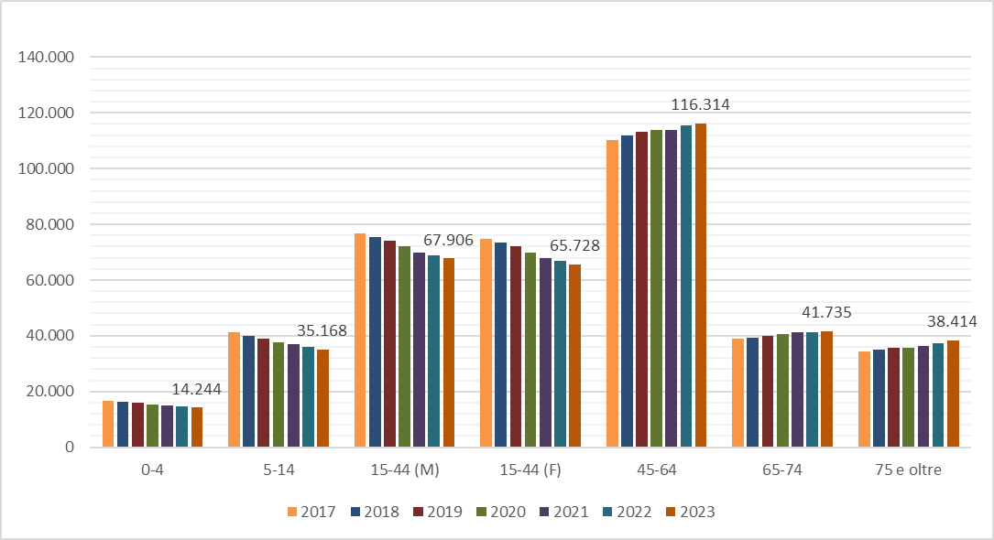

Il grafico evidenzia un costante incremento della popolazione appartenente alle tre fasce d’età più elevate, sinonimo di un progressivo invecchiamento della popolazione. Ciò rappresenta un dato non trascurabile sotto il profilo dell’assistenza sanitaria.

La distribuzione della popolazione per Distretto Socio-Sanitario, sia in valori assoluti, sia in valori percentuali, al 1° gennaio 2023, è di seguito rappresentata:

popolazione residente per Distretto al 1° gennaio 2023 (fonte: ISTAT)

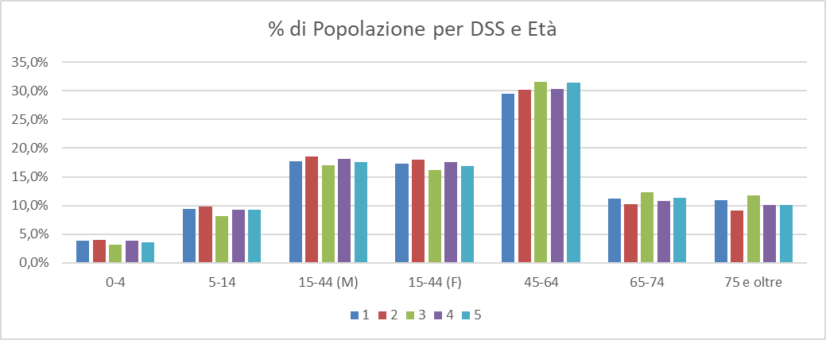

Legenda:
DSS 1: Comuni di Margherita di S., Trinitapoli, S. Ferdinando
DSS 2: Comune di Andria
DSS 3: Comuni di Canosa, Minervino, Spinazzola
DSS 4: Comune di Barletta
DSS 5: Comuni di Bisceglie, Trani

I dati per Distretto sopra esposti, confrontati con la media aziendale, evidenziano che i distretti con la popolazione più anziana sono il n.ro 1 ed il n.ro 3.

2.2 L’organizzazione aziendale
La ASL BT, nell’ambito della cornice delineata dalle D.G.R. n 1388/2011, n. 879/2015 e n. 1603/2018 s.m.i., con deliberazione n. 2710/2016 (e successive deliberazioni di rettifica) ha rideterminato la propria organizzazione di tipo dipartimentale, predisponendo un modello di organizzazione aziendale in cui, diversamente dal modello precedentemente previsto con la deliberazione n. 1445/2014 basato su una organizzazione dipartimentale di tipo “verticale”, il governo delle reti cliniche aziendali è assicurato prevalentemente da dipartimenti di natura “trasversale” aventi la missione di assicurare appropriatezza organizzativa e appropriatezza clinica dei percorsi di presa in carico, cura ed assistenza, ed all’interno dei quali, tutte le strutture ed i professionisti coinvolti devono condividere la responsabilità degli esiti clinici ed assistenziali mediante la adozione di comuni protocolli, linee guida e procedure, tenuto conto dei diversi livelli di complessità organizzativa nonché delle variegate competenze professionali coinvolte, le quali devono esprimersi, ad ogni livello della rete, al massimo degli standard qualitativi necessari.
La organizzazione aziendale è stata altresì più recentemente delineata con deliberazione n. 930 del 17 luglio 2022 (successivamente rettificata con deliberazione n. 1681/2022 e n. 160/2023).

Con il suddetto provvedimento, l’Asl BT:

- ha approvato la nuova organizzazione dipartimentale della ASL BT, nelle more della approvazione del nuovo Atto aziendale;

- ha individuato le strutture complesse, le strutture semplici a valenza dipartimentale, le strutture semplici, nelle more della approvazione del nuovo Atto aziendale;

- ha dato atto che il provvedimento costituisce adempimento della DGR n. 1388/2011 e s.m.i. in quanto rispettoso dei parametri relativi al numero delle strutture complesse e semplici, dei coordinamenti e delle posizioni organizzative;

- ha dichiarato cessate le strutture dipartimentali, le complesse, semplici a valenza dipartimentale e semplici, i coordinamenti e le posizioni organizzative, che non siano state confermate dal provvedimento, contestualmente al conferimento dei nuovi incarichi;

- ha disposto di procedere al conferimento degli incarichi di struttura e degli incarichi di natura professionale secondo le procedure previste dagli appositi Regolamenti aziendali, adottati e in corso di adozione, previa istruttoria dell’Area gestione Personale;

- ha disposto di attivare le procedure necessarie al conferimento degli incarichi di coordinamento e posizioni organizzative, previa istruttoria dell’Area gestione Personale,

- ha dato atto di riservarsi approvare con successivo provvedimento il nuovo regolamento di organizzazione dipartimentale,

- ha dato atto di riservarsi di modificare il presente atto deliberativo con successivo provvedimento, in relazione ad eventuali atti regionali modificativi della rete ospedaliera, nonché a seguito della eventuale revisione dei già citati parametri di cui alla D.G.R. n. 1388/2011 e s.m.i.;

Vista la D.G.R. 1603 del 13/09/2018, avente ad oggetto “Parametri standard regionali per l’individuazione di strutture semplici e complesse, posizioni organizzative e coordinamenti per il personale delle Aziende ed Enti del S.S.R. ex art. 12, co. 1, lett. b) Patto per la Salute 2010 – 2012. Modifica Allegato 1 alla D.G.R. 3008/2012 in adeguamento alla rete ospedaliera ex R.R. n. 7/2017 s.m.i. e ai dati demografici ISTAT aggiornati al 1° gennaio 2017.”, si è altresì proceduto all’adeguamento del numero massimo di strutture organizzative attribuibili, come segue:

con una riduzione, rispetto ai precedenti parametri, di n. 1 le Strutture Complesse Ospedaliere, di n. 2 le Strutture Semplici e di n. 1 incarico di coordinamento.

La organizzazione aziendale è stata altresì più recentemente delineata con deliberazione n. 930 del 17 luglio 2022 (successivamente rettificata con deliberazione n. 1681/2022 e n. 160/2023).

Stante la previsione contenuta nella DGR n. 1430/2023, punto 17 lett. e) del deliberato (che prevede l’adozione dell’Atto Aziendale entro 6 mesi dall’approvazione della DGR), a breve verrà adottato il nuovo Atto Aziendale della ASL BT.

Alla luce delle modifiche introdotte, l’attuale organizzazione aziendale, prevede i seguenti Dipartimenti:

Stante la previsione contenuta nella DGR n. 1430/2023, punto 17 lett. e) del deliberato (che prevede l’adozione dell’Atto Aziendale entro 6 mesi dall’approvazione della DGR), è imminente l’adozione del nuovo Atto Aziendale della ASL BT.

Il personale dipendente, impiegato nei suddetti dipartimenti aziendali, nell’anno 2023, è riportato, in termini di organico medio, nella seguente tabella:

Generalità sulla struttura e sull’organizzazione dei servizi

3.1 L’assistenza ospedaliera
- Stato dell’arte

Di seguito si riportano i principali dati di struttura e di attività che, nel biennio 2022-2021, hanno caratterizzato l’assistenza ospedaliera erogata dall’A.S.L. BT. I dati non includono quelli dei Servizi Psichiatrici di Diagnosi e Cura, evidenziati nel paragrafo dedicato al Dipartimento di Salute Mentale.
L’Azienda garantisce l’assistenza ospedaliera attraverso 3 Presidi a gestione diretta, articolati in 4 plessi ospedalieri (ospedali di Andria, plesso Canosa, Barletta, Bisceglie), con la disponibilità di 726 posti letto per degenze ordinarie, 13 per “day-surgery” e 30 per “day-hospital”. Alle strutture a gestione diretta si aggiunge la struttura accreditata “UNIVERSO SALUTE S.R.L.” che, pur svolgendo prevalentemente un’attività di riabilitazione ex art. 26 L. 833/78, assicura un’assistenza anche di tipo ospedaliero grazie alla disponibilità di n. 100 posti letto.

Le strutture operative ospedaliere (servizi e reparti) sono organizzate secondo un modello dipartimentale.

Il personale dedicato all’assistenza ospedaliera, nel 2023, è stato pari a circa 2.379 unità (organico medio), così distribuite:

Dichiarazione sulla coerenza dei dati esposti con i modelli ministeriali di rilevazione flussi:

I dati sul numero di strutture ospedaliere a gestione diretta e convenzionate sono coerenti con quelli complessivamente desumibili dai modelli HSP 11, anno 2023.
I dati relativi ai posti letto dei presidi a gestione diretta sono coerenti con quelli riportati nel Modello HSP 12, anno 2023.
I dati relativi ai posti letto dei presidi in convenzione sono coerenti con quelli riportati nel Modello HSP 13, anno 2023 e Delibera Asl BT 985 del 01/06/2023.

- Obiettivi dell’esercizio relativi alla struttura e all’organizzazione dei servizi

Gli investimenti strutturali sulle strutture ospedaliere, hanno riguardato prevalentemente interventi di mantenimento delle condizioni di sicurezza e di rifunzionalizzazione delle strutture per l’attuazione delle previsioni del piano di riordino ospedaliero e riconversione. Di seguito se ne riporta il dettaglio dei principali investimenti deliberati nel corso del 2023:

OGGETTO | IMPORTO
Procedura aperta ex art. 60 d.lgs. n. 50/2016, per l’affidamento della fornitura triennale, in service, di n. 1 sistema automatizzato a ciclo chiuso one-step nucleic acid amplification (OSNA) e relativo materiale di consumo, per le necessità della U.O.S.V.D. di Anatomia Patologica del P.O. di Andria comprensivo di un periodo di garanzia full-risk per tutta la durata del service. N. GARA: 8688125 | 457.467,06 €
Procedura aperta per la fornitura di n. 9 Incubatrici neonatali per TIN, n.4Incubatrici neonatali da trasporto intraospedaliero e n.4 Incubatrici neonatali da trasporto extraospedaliero da destinare alle UU.OO.CC. di Pediatria e Neonatologia della ASL BT. Del. 17 del 10/01/2022 -Estensione ai sensi dell’art. 106 comma 12 del D.L.gs 50/2016, LOTTO n.3. | 120.853,20 €
Procedura negoziata ex art. 36, comma 2, lett. b), D. Lgs n. 50/2016 per la fornitura in noleggio di 5 anni, per n.4 microtomi rotativi automatici da destinarsi alla UOC di Anatomia Patologica del P.O. di Andria comprensivo di garanzia full-risk | 197.636,00 €
Procedura negoziata ai sensi dell’art. 63, comma 2, lett. b), n.2 del D.Lgs. n. 50/2016, per il noleggio quadriennale del sistema di post- processing e analisi di immagini RM, sia per il PTA di Trani che per i PP.OO. di Andria e Barletta | 93.600,00 €
Procedura negoziata ex art. 36 co. 2 lett. a) D.lgs 50/2016, per la fornitura di reagenti e materiale di consumo per l’esecuzione di Tamponi antigenici Sars CoV-2 per analizzatore POCT AFIAS. | 167.750,00 €
Procedura telematica ai sensi dell’art. 36 comma 2 lett. b) del D.Lgs. 50/2016, per la fornitura triennale in service gratuito di un sistema automatico per il controllo di qualita’ degli emocomponenti relativi alla conta dei leucociti residui negli emocomponenti leucodepleti, per un periodo di 36 mesi “full-risk” comprensivo dei kit | 134.400,00 €
RDO 3398548: Fornitura strumentario vario per l’ambulatorio di Isteroscopia del P.T.A.di Trani. | 136.800,40 €
PROCEDURA NEGOZIATA AI SENSI DELL’ART.36 COMMA 2 LETT. B) DEL D.LGS N. 50/2016 PER LA FORNITURA DI UN SET MORCELLATORE ISTEROSCOPICO DA DESTINARE ALL’AMBULATORIODI OSTETRICIA E GINECOLOGIA DEL P.O. DI ANDRIA E MATERIALE DI CONSUMO.- | 181.460,00 €
Gara telematica a procedura aperta per l’acquisto di pacemaker, defibrillatori impiantabili ed accessori per i fabbisogni delle Aziende Sanitarie della Regione Puglia, espletata da InnovaPuglia. Esercizio dell’opzione di incremento del quinto d’obbligo per i lotti n. 8, 10, 11 e 32. | 157.052,00 €
Procedura aperta multilotto telematica per la fornitura “in service” di sistemi diagnostici e relativo materiale di consumo per le esigenze delle UU.OO. di Laboratorio della ASL BT. Esercizio opzione di rinnovo contrattuale per ulteriori 36 mesi per i lotti 8, 13, 15 e 28. | 1.946.619,63 €
Procedura aperta telematica, ai sensi dell’art. 60 D.lgs. 50/2016, finalizzata alla conclusione di un Accordo Quadro-ponte ex art. 54 D.lgs. 50/2016, per la fornitura quadriennale di dispositivi medici e materiale protesico di Neurochirurgia per le esigenze dell’ASL BT. Aggiudicazione. | 4.203.143,20 €
Procedura di gara ex art. 36, comma 2, lett. b) del D.Lgs. n. 50 del 18 aprile 2016 e smi, in forma telematica, per la fornitura di stampati occorrenti agli Uffici della ASL BT. CIG: 97130706ED. Aggiudicazione. | 162.714,75 €
Procedura telematica multilotto aperta ex art. 60 D.lgs. n. 50/2016, per l’affidamentodella fornitura triennale, con eventuale opzione di rinnovo annuale, di sistemi diagnostici per le esigenze dei Laboratori Analisi della ASL BT. Aggiudicazione lotti 3-5-6. | 879.982,00 €
Procedura aperta per la fornitura di un sistema completo e modulare per diagnostica molecolare e farmacogenetica per la U.O.S.V.D. di Anatomia Patologica – P.O. di Andria. Determinazioni. | 255.607,14 €
Procedura aperta per la fornitura in somministrazione, per 36 mesi, di frese per trapani da destinare alla U.O. di Neurochirurgia del P.O. di Andria, comprensiva della fornitura in service gratuito di n. 2 trapani. Aggiudicazione.9848102ED9 | 367.440,00 €
Procedura Aperta telematica indetta dalla ASL BA, ex. artt. 58 e 60 del D.lgs. n. 50/2016, fornitura di reti e protesi per il trattamento chirurgico di patologia della parete addominale, in UTA con le AA.SS.LL. della Regione Puglia. Recepimento | 1.275.318,63 €

Per quanto all’assistenza ospedaliera, si rassegnano di seguito i principali dati di attività per l’anno 2023, confrontati con quelli dell’esercizio 2022. Si precisa inoltre che il plesso di Canosa facente parte del P.O. Andria include solamente i seguenti reparti: 1) Riabilitazione Cardio respiratoria; 2) Osp. di Canosa – Lungodegenza. Il restante delle attività ambulatoriali sono confluite nel PTA multidisciplinare. I dati non includono quelli dei Servizi Psichiatrici di Diagnosi e Cura, evidenziati nel paragrafo dedicato al Dipartimento di Salute Mentale.

Ricoveri ordinari (fonte: sistema inform. Reg. “EDOTTO”)
Le specifiche motivazioni che hanno condizionato l’attività in regime di ricovero nel corso dell’anno 2023, rispetto al 2022, sono riportate nelle pagine seguenti della presente relazione.

Anno 2023

Anno 2022

Differenza 2023 vs. 2022

Ricoveri diurni (fonte: sistema inform. Reg. “EDOTTO”)

Anno 2023

Anno 2022

Differenza 2023 vs. 2022

Dal confronto dei dati informativi di Edotto Gestionale rilevati per gli anni 2023 e 2022 si evidenzia un incremento dei casi trattati in regime di ricovero ordinario, pari a 16,2%, attribuibile principalmente alla ripresa dei ricoveri programmati e al recupero delle liste di attesa.

Analogo effetto si registra anche sull’attività in regime di Day Hospital/ Day Surgery, congiuntamente all’implementazione del “setting” assistenziale denominato “Day Service”, le cui risultanze sono riportate nelle tabelle relative all’attività ambulatoriale. Il “Day Service” consiste in pacchetti di prestazioni ambulatoriali effettuabili in più accessi, ai fini diagnostici e/o terapeutici; tutto ciò ha, di fatto, trasformato, attraverso un percorso virtuoso, un consistente numero di ricoveri in pacchetti di prestazioni ambulatoriali complesse.

Il fenomeno sopra descritto, determinato anche da una maggiore attenzione all’appropriatezza dei ricoveri ed al maggiore filtro operato dalle strutture di emergenza/urgenza e di assistenza alla cronicità, possono purtroppo avere ripercussioni sull’incremento dei flussi migratori intra ed extra regionali, laddove non vengano applicate le medesime regole di appropriatezza, motivo per cui l’Azienda ha incrementato le attività di controllo da parte dell’UVAR.

Prestazioni ambulatoriali (fonte: CUP/SW gestionali)
L’attività specialistica ambulatoriale erogata agli assistiti del territorio dagli ambulatori ospedalieri negli anni 2023 e 2022 è così riassunta:

Anno 2023

Anno 2022

Fonte dati prestazioni specialistiche ed ambulatoriali “Edotto NCUP”.

E’ doveroso precisare che tutte le prestazioni Specialistiche effettuate dall’ ex Ospedale di Andria -plesso di Canosa sono confluite nell’assistenza Territoriale come PTA Multidisciplinare.

Anche l’attività specialistica ambulatoriale evidenzia un segnale di ripresa con un aumento di fatturato di circa il 12% e un aumento di numero di prestazioni di circa il 13%

L’assistenza territoriale

- Stato dell’arte

L’assistenza territoriale include sia l’assistenza distrettuale in senso stretto, i PTA e PPA oltre che dall’assistenza garantita tramite le strutture sovradistrettuali, rappresentate dal Servizio Sovradistrettuale di Riabilitazione, dal Dipartimento delle Dipendenze Patologiche e dal Dipartimento di Salute Mentale. Nell’ambito di tale livello di assistenza rientra, inoltre, il Servizio di Emergenza Territoriale, con una connotazione autonoma rispetto alle strutture in precedenza elencate.

I 5 Distretti Socio Sanitari, in cui è suddiviso il territorio dell’A.S.L. BT ed i cui ambiti sono descritti al paragrafo 2, svolgono la loro attività sia attraverso strutture a gestione diretta, sia attraverso strutture e professionisti privati convenzionati.

Rientrano nell’ambito dell’assistenza distrettuale:

- l’assistenza di base,
- l’assistenza specialistica,
- l’assistenza consultoriale,
- l’assistenza domiciliare,
- l’assistenza riabilitativa rivolta agli anziani,
- l’assistenza termale,
- l’assistenza ai malati terminali.

I principali dati di struttura, che hanno caratterizzato l’organizzazione dell’assistenza distrettuale e sovradistrettuale nel 2023, sono esposti nelle tabelle di seguito riportate:

Dichiarazione sulla coerenza dei dati esposti con i modelli ministeriali di rilevazione flussi:

I dati sul numero di strutture territoriali a gestione diretta e convenzionate sono coerenti con quelli complessivamente desumibili dai modelli STS 11, anno 2023.

I dati sul numero di strutture a gestione diretta e convenzionate ex art 26 L. 833/78 sono coerenti con quelli complessivamente desumibili dai modelli RIA, anno 2023.

I dati esposti relativi a medici di base e pediatri sono coerenti con quelli complessivamente desumibili dai quadri E e F del modello FLS 12, anno 2023.

- Obiettivi dell’esercizio relativi alla struttura e all’organizzazione dei servizi

Gli investimenti strutturali sulle strutture territoriali, sono stati prevalentemente destinati al miglioramento delle condizioni di sicurezza nell’erogazione dei servizi e di razionalizzazione ed efficientamento dei servizi territoriali:

OGGETTO | IMPORTO
RDO n. 3409207 - Fornitura in somministrazione per due anni di n. 1.250 armadietti spogliatoio sporco/pulito per le esigenze dell’ASL BT.– CIG 9622880BC7 - | 123.750,00 €

Di seguito si riportano i principali dati di attività, relativi al 2023, concernenti l’assistenza territoriale (distrettuale e sovradistrettuale), confrontati con quelli dell’esercizio 2022.

Assistenza specialistica (fonte: NCUP sistema inform. Reg. “EDOTTO”)
L’assistenza specialistica ambulatoriale (ove per tale si vuole intendere l’insieme delle attività di branche a visita, laboratorio e diagnostica strumentale) è erogata sia attraverso i poliambulatori distrettuali, sia dalle strutture private in regime di convenzionamento sia dai PTA (Presidi Territoriali di Assistenza). Il Presidio Territoriale di Assistenza (PTA) è una struttura del Distretto Socio-Sanitario che fornisce una risposta integrata ai bisogni di salute della popolazione aggregando e integrando funzionalmente le diverse componenti dell'assistenza territoriale, secondo livelli di complessità variabili a seconda dei fattori di comorbilità.
Gli obiettivi primari del PTA sono:
a) organizzare in modo appropriato, efficace ed efficiente i percorsi dei pazienti in relazione ai loro bisogni di salute, rivolgendo particolare attenzione alle persone con patologie croniche;

b) organizzare la transizione tra cure primarie e cure secondarie e terziarie, promuovendo percorsi assistenziali integrati che mettano in evidenza le responsabilità, i contributi e i risultati di tutti i professionisti impegnati nella filiera di cura e assistenza.

Nel 2023 l’organico medio impiegato nei 5 Distretti incluso il PTA di Trani e il PTA di Canosa è stato pari a 470 unità così distribuite:

I dati relativi alle prestazioni ambulatoriali erogate nel 2023 e nel 2022 dai poliambulatori distrettuali (fonte CUP) sono di seguito riassunti:

i dati sopra riportati nonostante la pandemia riportano un aumento sia in termini di fatturato 19% che di numero di prestazioni 13%.

Altri dati di attività (fonte: NSIS FLS. 21)

Tra gli altri dati di attività disponibili si riepilogano, di seguito, relativamente agli anni 2023 e 2022, quelli concernenti l’assistenza di Guardia Medica (Quadro F), Assistenza Farmaceutica Convenzionata (Quadro G), Assistenza Domiciliate Integrata (Quadro H), Assistenza Programmata (Quadro I):

Il Servizio Sovradistrettuale di Riabilitazione garantisce prevalentemente l’assistenza riabilitativa, di cui all’art. 26 L.833/78, sia attraverso strutture a gestione diretta, sia attraverso strutture convenzionate. Nel 2022 l’organico medio impiegato nel S.S.R. è stato pari a 128 unità.

I principali dati relativi all’attività svolta nel 2023 e nel 2022 dal S.S.R. sono riassunti nella seguente tabella:

Il Dipartimento delle Dipendenze Patologiche si occupa della prevenzione e dell’assistenza delle dipendenze da sostanze legali e illegali (alcol, droghe), ma anche delle dipendenze comportamentali (gioco d’azzardo, internet, cellulari). Il D.D.P. svolge la sua attività sia attraverso i sei Ser.T. ubicati nei comuni di Margherita di S., Andria, Canosa, Barletta, Trani e Bisceglie, sia attraverso strutture in convenzione per l’assistenza residenziale e semiresidenziale ai tossicodipendenti. L’organico medio nel 2023 è stato di 42 unità.

I principali dati che hanno caratterizzato l’attività del Dipartimento nel corso del 2023, confrontati con i dati dell’anno precedente, sono riassunti nella tabella che segue:

I dati sopra riportati evidenziano un incremento degli Utenti e delle prestazioni in regime ambulatoriale a gestione diretta .
Va precisato che l’afflusso di tali utenti, è spesso indotto anche dai provvedimenti dell’autorità giudiziaria e ingenera un incremento dei costi per l’Azienda, difficilmente prevedibile e governabile.

DATI DI STRUTTURA

Il Dipartimento di Salute Mentale svolge la sua attività di assistenza e cura dei soggetti affetti da patologie psichiatriche avvalendosi di strutture e risorse proprie, oltre che di strutture convenzionate.
Fanno capo al D.S.M. i servizi di Neuropsichiatria Infantile, Psicologia Clinica ed il reparto di Psichiatria SPDC ubicato presso l’ospedale di Barletta.
Il personale dipendente impiegato nel Dipartimento, nel 2023, è stato pari a 194 unità (organico medio):

I principali dati che hanno caratterizzato l’attività del Dipartimento nel corso del 2023, confrontati con i dati degli anni precedenti, sono riassunti nella tabella che segue:

Come premesso, fa capo al Dipartimento il Servizio Psichiatrico di Diagnosi e Cura (S.P.D.C.) di Barletta. L’attività di ricovero del D.S.M. è di seguito riassunta:

L’assistenza collettiva

- Stato dell’arte
L’attività di assistenza collettiva è svolta dal Dipartimento di Prevenzione attraverso i propri Servizi organizzati in base alle seguenti aree di attività:
- Igiene e sanità pubblica,
- Igiene degli alimenti e della nutrizione,
- Prevenzione e sicurezza degli ambienti di lavoro,
- Sanità animale,
- Igiene degli alimenti di origine animale,
- Igiene degli allevamenti e delle produzioni zootecniche.

Il personale dipendente impiegato nel Dipartimento, nel 2023, è stato pari a 177 unità (organico medio):

- Obiettivi dell’esercizio relativi alla struttura e all’organizzazione dei servizi

I principali dati relativi all’attività svolta dal Dipartimento di Prevenzione dell’A.S.L. BT, nel 2023, sono di seguito riportati.

* In applicazione delle note Regione Puglia prot. n. AOO/152/1897 del 02/05/2019 e prot. n. AOO/152/3654 del 10/09/2019

a gestione economico-finanziaria dell’Azienda

4.1 Sintesi dei dati di Bilancio
I dati di sintesi del Bilancio chiuso al 31 dicembre 2023 e la sua comparazione con il precedente esercizio sono riportati nella tabella seguente:

Il risultato economico conseguito nell’esercizio 2023 è un utile pari a +43.626 euro.

La tabella che segue espone, in sintesi, la situazione economica articolata tra i risultati della gestione operativa e di quella extra-caratteristica.

 | Consuntivo 2023 | Consuntivo 2022 | Cons 2023 / Cons 2022
 | €/000 | €/000 | €/000
VALORE DELLA PRODUZIONE | 824.363 | 792.543 | 31.820
COSTI DELLA PRODUZIONE | 809.986 | 787.279 | 22.706
RISULTATO OPERATIVO | 14.377 | 5.264 | 9.113
(-) IRAP Su lavoro dip. Ed assimilato (*) | 15.858 | 15.519 | 339
RISULTATO OPERATIVO RETTIF. | -1.481 | -10.255 | 8.774
RISULTATO DELLA GESTIONE FINANZIARIA | -336 | 2.127 | -2.463
RISULTATO DELLA GESTIONE STRAORDINARIA | 2.111 | 768 | 1.343
(-) IMPOSTE DELL'ESERCIZIO (IRES) | 250 | 270 | -20
RISULTATO DELL'ESERCIZIO | 44 | -7.631 | 7.674

La lettura dei dati di sintesi su esposti evidenzia, per l’esercizio 2023, un risultato positivo della gestione operativa e della gestione straordinaria.

4.2 Analisi dell’assegnazione regionale
Nei prospetti che seguono si riporta il riepilogo delle assegnazioni in conto esercizio riconosciute dalla Regione Puglia alle Aziende Sanitarie per l’anno 2023, trasmesse con nota regionale Prot. AOO_168/PROT. n. 0202315/2024 del 26/04/2024 inoltrata dal Dipartimento Promozione della Salute, del Benessere Animale SEZIONE AMMMINISTRAZIONE FINANZA E CONTROLLO IN SANITA’ – SPORT PER TUTTI, avente ad oggetto: “Notifica DD n. 334/2024 - Bilancio di Esercizio 2023. Assegnazioni definitive.”.

Si riportano di seguito i dati relativi alla mobilità infra-regionale attiva e passiva:

Di seguito si riportano le tabelle relative alla mobilità extraregionale attiva e passiva

4.3 Rappresentazione della situazione economica al 31 dicembre 2023 ed analisi degli scostamenti
Nel presente paragrafo si analizzano i principali scostamenti dei valori di Conto economico consuntivo, al 31 dicembre 2023, rispetto a quelli del Conto economico consuntivo dell’esercizio precedente, nonché rispetto al Conto economico preventivo 2023.

Si precisa che per agevolare la lettura dei dati e l’analisi degli scostamenti, le specifiche voci di costo e di ricavo sono state aggregate secondo criteri “gestionali” e quindi utilizzando uno schema interno di riclassifica, pur sempre nel rispetto del principio della comparabilità.

Nelle tabelle che seguono si espongono, in forma sintetica, i valori e gli scostamenti oggetto di analisi.

Tutti i dati riportati nelle tabelle, se non diversamente specificato, sono espressi in unità di €uro, e analizzati in migliaia di euro (€/mgl).

4.3.1 Ricavi

Tabella 1: Ricavi
 | CE | CNS | BDG |  | CE CNS 2023 vs | CE CNS 2023 vs
 | 2023 | 2022 | 2023 |  | CNS 2022 | Bdg 2023
Valore della Produzione | 824.362.595 | 792.542.699 | 767.524.149 |  | 31.819.896 | 56.838.447
Contributi in c/esercizio | 756.473.393 | 723.154.229 | 711.670.779 |  | 33.319.164 | 44.802.614
di cui: quota FSR indistinto | 725.745.504 | 687.394.877 | 684.587.168 |  | 38.350.627 | 41.158.336
di cui: quota FSR vincolato | 19.050.347 | 23.790.901 | 16.224.309 |  | -4.740.554 | 2.826.038
di cui: extra fondo | 12.646.401 | 18.879.297 | 12.119.302 |  | -6.232.897 | 527.098
di cui: destinati alla ricerca | 0 | 0 | 0 |  | 0 | 0
di cui: contrib. da privati | 6.884 | 80.568 | 0 |  | -73.684 | 6.884
di cui: utilizzo f.di quote inutilizz. contrib. es. prec. | 833.680 | 46.707 | 0 |  | 786.973 | 833.680
di cui: rettifica contrib. per destinaz. a investim. | -1.809.422 | -7.038.120 | -1.260.000 |  | 5.228.698 | -549.422
Proventi e ricavi diversi | 39.049.087 | 33.043.962 | 33.312.706 |  | 6.005.125 | 5.736.381
di cui: mobilità attiva | 33.288.358 | 26.499.415 | 28.793.368 |  | 6.788.943 | 4.494.990
di cui: ricavi per prestaz. sanit. rese a terzi | 881.128 | 738.380 | 685.724 |  | 142.747 | 195.404
di cui: ricavi per A.L.P.I. e consulenze da dip. | 4.210.391 | 4.048.550 | 3.319.152 |  | 161.841 | 891.239
di cui: altri proventi e ricavi | 669.210 | 1.757.617 | 514.462 |  | -1.088.407 | 154.748
Concorsi, recuperi e rimborsi | 12.809.797 | 20.791.412 | 7.605.940 |  | -7.981.615 | 5.203.857
Compartecipazione alla spesa | 3.150.888 | 2.800.756 | 3.824.008 |  | 350.132 | -673.120
Utilizzo contrib. in c/capitale | 12.879.431 | 12.752.340 | 11.110.717 |  | 127.091 | 1.768.714
Altri ricavi | 5.085.942 | 5.093.313 | 0 |  | -7.371 | 5.085.942
Finanziari | 69 | 2.180.615 | 0 |  | -2.180.547 | 69
Straordinari | 5.085.873 | 2.912.697 | 0 |  | 2.173.176 | 5.085.873
TOTALE RICAVI | 829.448.537 | 797.636.012 | 767.524.149 |  | 31.812.525 | 61.924.388

Raccordo “Voci tabella dei ricavi totali - Voci Modello CE”

 | Voci CE
Valore della Produzione
Contributi in c/esercizio
di cui: quota FSR indistinto | A.1.A.1)
di cui: quota FSR vincolato | A.1.A.2)
di cui: extra fondo | A.1.B)
di cui: destinati alla ricerca | A.1.C)
di cui: contrib. da privati | A.1.D)
di cui: utilizzo f.di quote inutilizz. contrib. es. prec. | A.3)
di cui: rettifica contrib. per destinaz. a investim. | A.2)
Proventi e ricavi diversi
di cui: mobilità attiva
di cui: ricavi per prestaz. sanit. rese a terzi | A.4)
di cui: ricavi per A.L.P.I. e consulenze da dip.
di cui: altri proventi e ricavi | A.9)
Concorsi, recuperi e rimborsi | A.5)
Compartecipazione alla spesa | A.6)
Utilizzo contrib. in c/capitale | A.7)
Altri ricavi
Finanziari | C.1) + C.2)
Straordinari | E.1)

4.3.1.1 Confronto con il Conto economico consuntivo 2023 e con il Bilancio Preventivo 2023

Il totale dei ricavi nel 2023 presenta un incremento complessivo, rispetto all’esercizio 2022, pari a +31.813 €/mgl e, rispetto al bilancio di previsione, pari ad €/mgl +61.924 attribuibili principalmente al maggior finanziamento del FSR ricevuto per l’Assegnazione indistinta e per Asseg. per altri progr. e progetti di interesse regionale. Anche l’importo della Rettifica determinata dall’ammontare degli investimenti effettuati con fondi di Bilancio ha avuto un impatto positivo sul risultato d’esercizio, rilevando una riduzione di oltre € 5 milioni.

In particolare, l’analisi degli scostamenti delle voci che compongono il Valore della produzione evidenzia fra le principali variazioni:
- L’incremento dei ricavi per Contribuiti in c/esercizio, riconducibile principalmente ai maggiori finanziamenti della quota indistinta, compensati in parte da una riduzione sia dei contributi extra fondo, sia dei contributi del FSR vincolati. L’incremento di tali Contributi risulta pari ad €/000 +33.319 sul 2022 e pari ad €/000 + 44.803 sul Bilancio di Previsione 2023.
- L’incremento dei ricavi per mobilità attiva, pari ad €/000 +6.789 sul 2022 e l’incremento di €/000 +4.495 sul preventivo 2023;
- Il decremento dei ricavi correlati all’aggregato Concorsi, recuperi e rimborsi, pari a €/000 -7.982 sul 2022 e l’incremento di €/000 +5.204 sul preventivo 2023, principalmente generati dall’incremento del PAY_BACK riferito ai dispositivi medici.

Seguono dettagli delle variazioni rappresentate:

Tra i ricavi straordinari, si precisa che nel conto “Sopravvenienze attive diverse” sono stati imputati i risparmi IRAP, relativi all’anno 2022, generati in sede di presentazione della dichiarazione fiscale Righi IR30, IR32 e IR38, nel conto “Sopravvenienze per quote del Fondo Sanitario Vincolato sono stati rilevati maggiori contributi vincolati extra-lea e per payback relativi all’anno precedente.

4.3.2 Costi

Tabella 2: Costi

4.3.2.1 Confronto con il Conto economico consuntivo 2022 e con il Bilancio Preventivo 2023

Il totale dei costi rilevati dal Bilancio 2023 presenta un incremento complessivo, rispetto all’esercizio 2022, pari a €/mgl +24.139, e rispetto al bilancio di previsione pari ad €/mgl +7.386, riconducibili principalmente ai consumi di materiali, beni sanitari, ed ai maggiori oneri sostenuti nel 2023 per l’erogazione di servizi sanitari e socio-sanitari.

In particolare, l’analisi degli scostamenti delle voci che compongono i Costi evidenzia fra le principali variazioni:
Consumi di materiali: si registra un incremento sia rispetto ai valori del Consuntivo 2022, pari ad €/000 +7.862, sia rispetto al BDG 2023, pari a €/000 +14.329, dovuti principalmente ai consumi di materiale sanitario, come dettagliato nella tabella di seguito rappresentata:

Tabella 3: Consumi di materiali (costo del venduto)

I consumi di materiale non sanitario si presentano in lieve decremento sia rispetto al CNS 2022, pari a €/000 -197 sia rispetto al bilancio di previsione 2023, pari a €/000 -135.

Acquisti di servizi: l’aggregato presenta un incremento rispetto ai valori rilevati a consuntivo nel 2022 di €/mgl +4.170 , un decremento rispetto al bilancio di previsione 2023 di €/mgl -9.401.

Tale variazione sul 2022 risente in particolare dell’incremento dei costi per Assistenza convenzionata pari a circa +11 milioni 406 mila euro, compensati da una riduzione dei consti per servizi appaltati, utenze e altri servizi non sanitari.
Rispetto al bilancio preventivo 2023 si rileva una minor spesa per assistenza convenzionata -8 milioni 792 mila euro, per utenze diminuita di oltre 4,5 milioni. Tale decremento è in parte compensato da un incremento della spesa per altri servizi sanitari e sociosanitari + 2 milioni 36 mila Euro e della spesa per consulenze, collaborazioni e altre prestazioni di lav.san. +1 milione 343 mila Euro.
I dati sono dettagliati nelle tabelle di seguito rappresentate.

Servizi appaltati: si registra un decremento rispettivamente pari ad €/000 -2.281 sul 2022 e un incremento di €/000 -673 sul preventivo 2023, determinato principalmente da un significativo decremento per i servizi di Assistenza hardware e software, di Pulizia, Portierato e Ausiliarato.

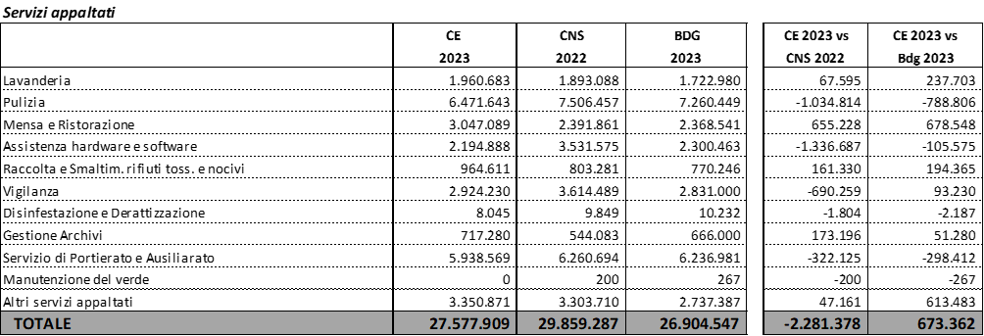

- Assistenza convenzionata: si registra un incremento rispettivamente pari ad €/000 +11.406 sul 2022 e un decremento €/000 -8.792 sul preventivo 2023 come di seguito dettagliato:

Tra i costi per assistenza convenzionata che presentano le variazioni più significative rispetto all’anno precedente si evidenziano i costi legati alla Assistenza ai disabili in regime resid. che si incrementano di €/mgl +4.930, i costi per assistenza psichiatrica in regime residenziale (€/mgl +2.665), i costi per assistenza agli anziani in regime residenziale (€/mgl +1.268) ed i costi per assistenza ospedaliera da case di cura private accreditate (€/mgl +1.053)
Si evidenzia la riduzione della spesa per Medicina di base e per assistenza farmaceutica con riduzione di costo rispettivamente pari a €/mgl -2.495 ed €/mgl -538.
Rispetto al preventivo 2023 si evidenzia l’aumento della spesa per Assist. psichiatrica in regime residenziale di €/mgl +1.668 e per ass. farmaceutica €/mgl +1.253.

Proseguendo l’analisi dell’aggregato di spesa “Acquisti di servizi”, si elencano di seguito le restanti voci:
- Rimborsi, assegni e contributi: si registra un decremento pari ad €/000 -1.580 rispetto al CNS 2022 ed un decremento di €/000 -583 rispetto al dato di previsione 2023, determinato principalmente dal decremento dei rimborsi ad assistiti affetti da SLA e sottoposti a terapia ABA.
- Altre consul., collaboraz. e altre prestaz. di lav. sanit.: si registra un significativo decremento rispettivamente pari ad €/000 -1.212 sul 2022 determinato dal minor ricorso alle prestazioni aggiuntive rispetto all’anno precedente ed un incremento di €/000 -1.343 sul preventivo 2023. Si fornisce di seguito il dettaglio:

- Altre consul., collaboraz. e altre prestaz. di lav. non sanit.: si registra un decremento rispetto al 2022 pari ad €/000 -111 ed un lieve incremento rispetto al bilancio di previsione 2023 pari ad €/000 +8, come di seguito dettagliato:

- Utenze: risultano in decremento sia rispetto al CNS 2022 sia rispetto al Bilancio di Previsione 2023 rispettivamente per €/000 -3.334 sul 2022 ed €/000 -4.583 sul preventivo 2023, come di seguito dettagliato:

- Altri servizi sanitari e socio sanitari: si registra un decremento rispetto al 2022 pari ad €/000 -1.069 sul 2022 ed un incremento sul preventivo 2023 pari ad €/000 +2.036. La voce è dettagliata come segue:
La voce “Altri servizi sanitari e sociosanitari da privato” accoglie voci di costo, attinenti a tipologie di servizi che non trovano adeguata specificazione nel piano dei conti regionale. Si fa riferimento, in particolare, a servizi quali l’assistenza territoriale a favore di soggetti disabili e pazienti oncologici ed al servizio di nutrizione parenterale domiciliare.
- Altri servizi non sanitari: si registra un decremento rispettivamente pari ad €/000 -1.347 sul 2022 ed un incremento di €/000 +845 sul preventivo 2023. La voce è dettagliata come di seguito:
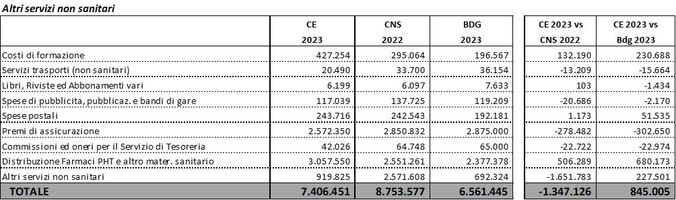
Manutenzione e riparazione: tale voce risulta in incremento rispetto al 2022 ed in incremento rispetto al preventivo 2023. Le variazioni per tipologia di manutenzione sono di seguito dettagliate:

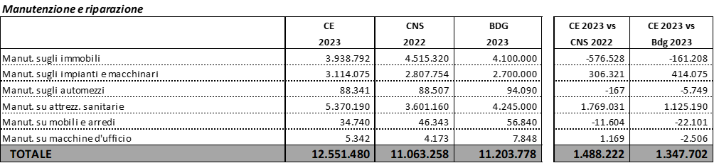

Godimento beni di terzi: l’aggregato registra un incremento pari ad €/000 +2.090 sul 2022 ed un incremento €/000 +2.828 sul preventivo 2023, determinato principalmente da un maggior ricorso al servizio di noleggio di attrezzature tecnico sanitarie e noleggio di attrezzature sanitarie concesse in uso ad assistiti.

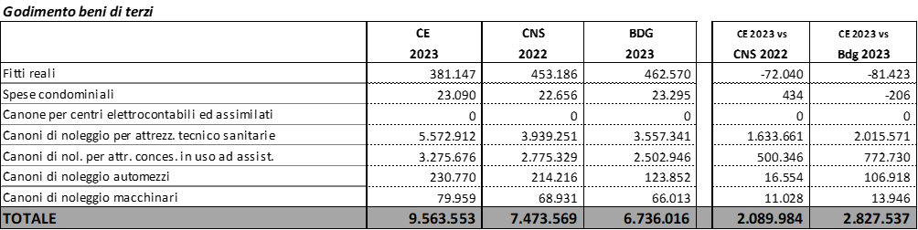

Personale: i dati esposti nella tabella di seguito riportata evidenziano un incremento complessivo dei costi del personale dipendente rispetto al CNS 2022 pari ad €/000 +2.145. Nel dettaglio si osserva un incremento dei costi per il ruolo tecnico (+1.334 €/000 vs CNS 2022) ed un aumento dei costi per il ruolo amministrativo (+554 €/000 vs CNS 2022).
Rispetto ai valori riportati nel bilancio di previsione 2023, il dato presenta un decremento pari ad €/000 -10.539, dipendente in larga parte dal personale del ruolo sanitario in decremento di €/000 -7.756 rispetto a quanto preventivato.
Si evidenzia il minor costo per il ruolo tecnico (-1.597 €/000 vs BDG 2023) e per il ruolo amministrativo (-1.037 €/000 vs BDG 2023). Tali riduzioni sono legate in gran parte alla mancata assunzione di personale rispetto alle previsioni.

Oneri diversi di gestione: sostanzialmente in riduzione sia rispetto al CNS 2022 sia rispetto al Bilancio di previsione 2023, come evidenziato dalla seguente tabella:

Ammortamenti: il costo degli ammortamenti nel 2023 aumenta di €/mgl +175 rispetto all’esercizio precedente e di €/mgl +1.751 rispetto al bilancio di previsione 2023. I costi per ammortamento sono parzialmente neutralizzati dalla sterilizzazione delle quote relative a cespiti il cui acquisto è finanziato da contributi in c/capitale, rilevata tra i ricavi alla voce “Utilizzo contributi in c/capitale”. A partire dall’esercizio 2013 sono soggetti a sterilizzazione anche le quote di ammortamento relative a cespiti acquistati con contributi in c/esercizio destinati ad investimenti, così come previsto dal Documento n. 1, paragrafo 4.4 (Casistica Enti e Aziende del SSN) redatto dal Ministero della Salute di concerto con il Ministero dell’Economia e delle Finanze, di cui si è già fatto cenno in precedenza.

Accantonamenti: tale voce registra un significativo incremento sia rispetto al bilancio 2022, sia rispetto al preventivo 2023. Le motivazioni sono quasi esclusivamente riconducibili all’incremento degli accantonamenti per vertenze giudiz. e contenziosi. Di seguito il dettaglio delle voci:

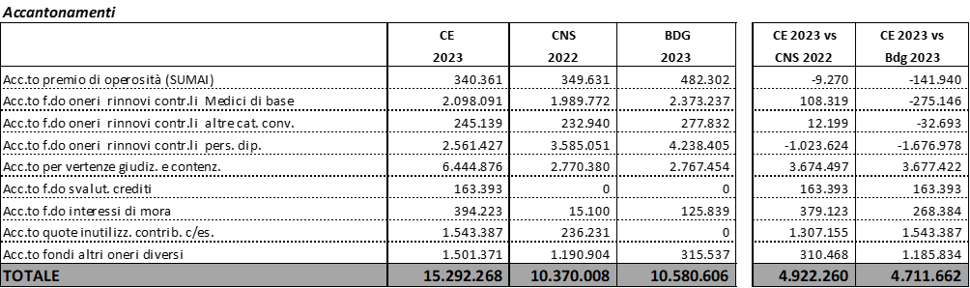

In merito, si forniscono le seguenti precisazioni:
- l’accantonamento per premio operosità SUMAI, relativo al trattamento di fine rapporto dei medici convenzionati interni, è puntualmente quantificato dall’Ufficio Convenzioni;
- l’accantonamento per rinnovi contrattuali (medici di base e altre categorie convenzionate) è quantificato in base ai parametri forniti dall’Ufficio GSA della Regione;
- gli accantonamenti per rischi legali e per svalutazione crediti sono quantificati dall’Ufficio Legale e da questi trasmessi formalmente.
- l’accantonamento per svalutazione crediti è stanziato con riferimento ai crediti in sofferenza, vantati nei confronti di utenti;
- l’accantonamento a fondo interessi di mora è stato stanziato tenuto conto degli interessi fatturati dai fornitori nell’ultimo triennio;
- l’accantonamento a fondi altri oneri diversi è stato stanziato a fronte di passività potenziali inerenti il personale dipendente e convenzionato, nonché per far fronte agli esiti di controversie gestite extra-giudizialmente dal Comitato Valutazione Sinistri il cui ammontare stanziato è stato quantificato dagli uffici competenti.

Altri oneri: l’aggregato comprende gli oneri finanziari, le componenti straordinarie di reddito e gli oneri tributari (IRAP). L’aggregato presenta complessivamente un incremento, rispetto all’esercizio precedente, pari a €/mgl +1.432, e un incremento pari a €/000 +2.621 rispetto al bilancio di previsione 2023.

Gli oneri tributari si riferiscono alle imposte sul reddito corrisposte a titolo di IRAP e IRES.

Le componenti straordinarie di costo sono di seguito dettagliate:

Tra i valori maggiormente rilevanti, si evidenziano:
- la voce “Sopravvenienze e insussistenze passive relative all’acquisto di beni e servizi” (€/mgl +758 rispetto all’anno precedente e €/mgl +1.896 rispetto al previsionale 2023) per fatture pervenute tardivamente rispetto all’esercizio di competenza. In sede di chiusura dell’esercizio si è provveduto ad effettuare una rilevazione contabile per fatture da ricevere basata sull’analisi degli ordini ricevuti ma non ancora fatturati. Tale metodologia, sebbene risenta di alcune imprecisioni riscontrate nel sotto-sistema ordini, ha consentito, negli ultimi esercizi, di registrare un importo per sopravvenienze passive per l’acquisto di beni e servizi, contenuto in limiti ritenuti ragionevoli;

Rappresentazione dei costi per MACROVOCI ECONOMICHE E Livello di Assistenza ed analisi degli scostamenti 2023-2022
Il Modello LA preso in considerazione è adottato con Decreto 24 Maggio2019. In relazione alla classificazione dei Livelli di Assistenza, l’allocazione percentuale dei costi di produzione, vede mantenere in sostanziale equilibrio l’assistenza Ospedaliera, aumentare l’Assistenza Territoriale e diminuire l’Assistenza Sanitaria Collettiva negli Ambienti di vita e di lavoro.
Di seguito si espone la tabella sulla classificazione di spesa dettagliata a livello di macrovoci economiche che compongono i costi LA 2023-2022

Lo scostamento più rilevante riguarda: la macrovoce Consumi di Esercizio - Beni Sanitari e la macrovoce Costi per acquisti di servizi - prestazioni sanitarie; servizi sanitario per erogazione di prestazioni causato dalla necessità di recuperare le prestazioni arretrate e liste di attesa accumulate dopo la pandemia Covid-19. Lo scostamento relativo ai costi del personale e più precisamente del Ruolo Sanitario è dovuto dal passaggio al nuovo profilo “PERSONALE DEL RUOLO SOCIO-SANITARIO” degli Operatori Socio Sanitari passati dal ruolo Tecnico al Sanitario.

Valori LA 2023-2022 per Livello di assistenza
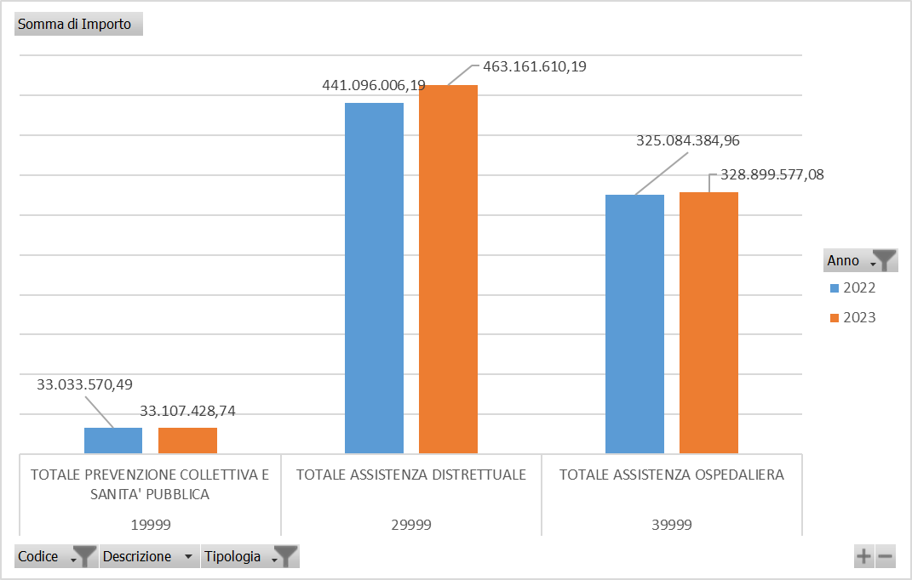

% LA 2023-2022 per Livello di assistenza

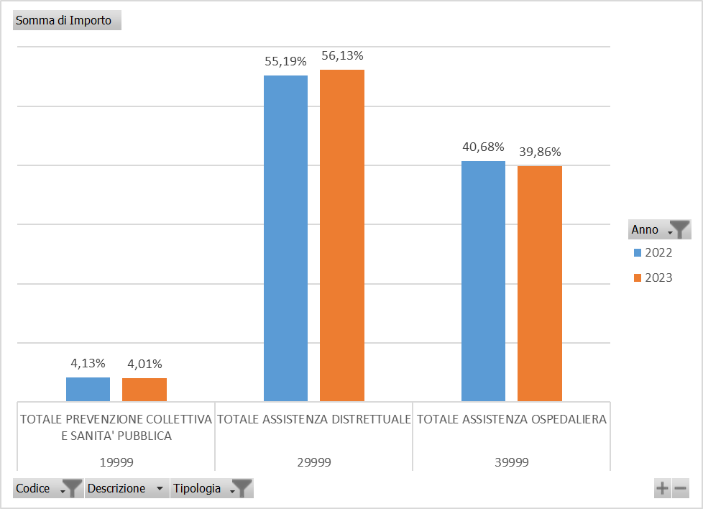

Distribuzione in % della Spesa per Livello di Assistenza e Macrovoce Economica 2023

Di seguito si riportano i modelli di rilevazione dei costi per livello di assistenza (mod. LA), relativi agli anni 2023-2022:
Modello ‘LA’ – 2023
(*) Il presente documento, a seguito di verifica regionale potrà essere oggetto di precisazioni o modifiche.

Il Direttore Del Controllo di Gestione
Dott. Francesco Nitti
La Direttrice Generale
Dott.ssa Tiziana DIMATTEO

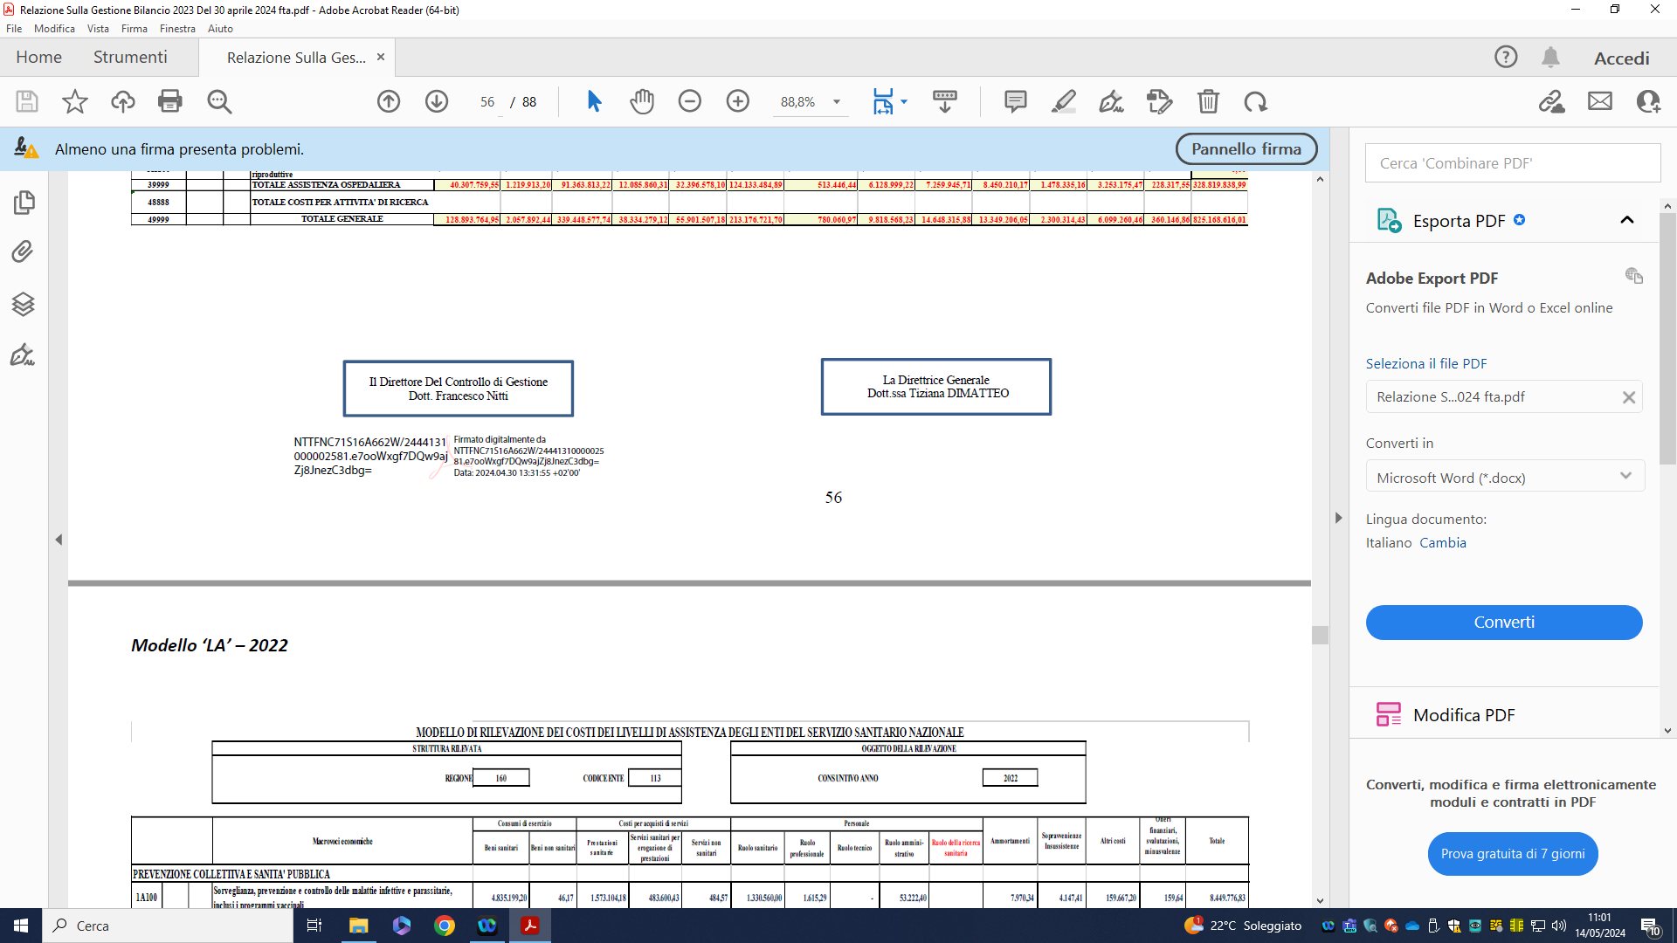

Modello ‘LA’ – 2022

La sintesi della distribuzione delle risorse per livello di assistenza relativa agli anni 2011-2023, è di seguito riportata:

Considerazioni conclusive
Dopo oltre 10 anni di risultati positivi, fatta eccezione per il solo anno 2022 in cui si è registrata una perdita di circa 7,6 milioni di euro, nel 2023 ritorna l’equilibrio di bilancio frutto di azioni di efficientamento che hanno caratterizzato la gestione di questa Direzione Strategica.

Risultato 2011 | -304 | €/mgl
Risultato 2012 | -102 | €/mgl
Risultato 2013 | 71 | €/mgl
Risultato 2014 | 20 | €/mgl
Risultato 2015 | 101 | €/mgl
Risultato 2016 | 69 | €/mgl
Risultato 2017 | 50 | €/mgl
Risultato 2018 | 27 | €/mgl
Risultato 2019 | 33 | €/mgl
Risultato 2020 | 0 | €/mgl
Risultato 2021 | 3 | €/mgl
Risultato 2022 | -7.630 | €/mgl
Risultato 2023 | 44 | €/mgl

CAPACITA’ DI GOVERNO DELLA DOMANDA SANITARIA

Prosegue anche nel 2023 il trend positivo che ha caratterizzato l’ultimo triennio. L’analisi delle Sdo chirurgiche evidenzia infatti come, le azioni di efficientamento avviate post covid, unitamente al ricorso all’acquisto di prestazioni aggiuntive nei confronti del personale dipendente necessario a garantire maggiori sedute operatorie, abbia di fatto consentito nel 2023 di incrementare del 26% gli interventi chirurgici riseptto al periodo ante COVID.

Si riporta di seguito il dettaglio per singolo presidio ospedlaiero che evidenzia un significativo incremento degli interventi su Andria e Barletta ed un significativo recupero sul 2019 per il presidio di Bisceglie.

Presidio | 2019 | 2022 | 2023 | Var. % 23/22 | Var. % 23/19
Po Andria | 3109 | 3852 | 4256 | 10,49% | 37%
Po Barletta | 2348 | 2691 | 3232 | 20,10% | 38%
Po Bisceglie | 1246 | 590 | 978 | 65,76% | -22%
 | 6703 | 7133 | 8466 | 18,69% | 26%

Di pari passo all’incremento del numero dei ricoveri, si registra un conseguente significativo incremento del valore economico che passa dai 39,5 milioni del 2019 ai 51,9 milioni del 2023.

Come si evince dalla tabella seguente, l’incremento di produttività fra 2022 e 2023 pari a circa 6,7 milioni di euro, è ampiamente compensata dall’incremento delle ore lavorate che ha determinato un aumento stimato del costo del personale di circa 3 milioni di euro, inferiore all’incidenza % media del costo complessivo del personale nei reparti chirurgici e di anestesia pari a circa il 55%.

 | 2022 | 2023 | 2022 | 2023 | Costo Medio profilo | Maggior Costo Personale
 | Ore Lavorate |  | Fte |  | Costo Medio profilo | Maggior Costo Personale
DirigenzaSanitaria | 312.900 | 330.824 | 209 | 221 | 95.000 | 1.135.197
Infermieri e Ostetriche | 703.323 | 729.850 | 469 | 487 | 45.000 | 795.813
Altro Personale Sanitario | 14.986 | 19.095 | 10 | 13 | 45.000 | 123.262
oss e ota | 144.800 | 181.798 | 97 | 121 | 38.000 | 937.271
Ausiliari | 28.430 | 24.361 | 19 | 16 | 35.000 | -94.937
Totale | 1.204.440 | 1.285.928 | 803 | 857 |  | 2.896.606

Anche con riferimento all’attività specialistica, si registra nel 2023 una prosecuzione del trend positivo già rilevato nel 2022, frutto delle misure messe in atto per l’efficientamento del processo produttivo, che, unitamente al ricorso all’acquisto di prestazioni aggiuntive soprattutto in ambito radiologico, ha consentito un netto superamento dei ricavi anno 2019 in misura pari al +32,7% di prestazioni e + 27,2% di ricavi.

Le risultanze innanzi riportate, evidenziano risultati assolutamente positivi anche rispetto alla risultanze registrate presso le altre aziende sanitarie della Regione Puglia. Nello specifico infatti seppure il dato presente nel sistema informativo Regionale risulti non ancora consolidato, si rilevano le seguenti risultanze:

- Incremento del valore dei ricoveri anno 2023 su anno 2019 del 7,7% a fronte di una media regionale delle Asl Pugliesi del -6,6%

- Incremento del valore dei ricoveri anno 2023 su anno 2019 del 7,7% a fronte di una media regionale delle Asl Pugliesi del -6,6%

- Incremento del valore dei ricoveri nei reparti chirurgici anno 2023 su anno 2019 del +17 % a fronte di una media regionale delle Asl Pugliesi del -0,5%

CORRELAZIONE COSTI / RICAVI

Nel corso del 2023, l’azienda ha posto particolare attenzione al monitoraggio dei costi per consumo di beni e personale in stretta correlazione con i volumi di produzione. Nello specifico sono stati assegnati alle UU.OO. specifici obiettivi finalizzati a migliorare l’incidenza % dei consumi di beni in relazione ai volumi di ricavi ponendo come target una riduzione del 10% e specifici obiettivi sul valore dei ricavi per ora lavorata, ponendo in questo caso come target un obiettivo di incremento del 10%.

Come si evince dal seguente prospetto l’analisi sui Dipartimenti ospedalieri, evidenzia una riduzione dell’incidenza dei consumi sul fatturato che passa dal 43,4% del 2022 al 39% del 2023 confermando l’obiettivo aziendale del -10% dell’incidenza. Tale riduzione di fatto ha comportato una riduzione sui consumi di beni su base annua pari a circa 7,2 milioni di euro.

Anche con riferimento al secondo l’obiettivo puo’ intendersi pienamente raggiunto atteso l’incremento del fatturato per ora lavorata che passa da € 32,52 ad € 37,66 del 2023 con un incremento % del 15,7 ben superiore al target fissato del 10%. Tale riduzione di fatto ha comportato un incremento del fatturato di oltre 22 milioni di euro in relazione alle ore effettivamente lavorate.

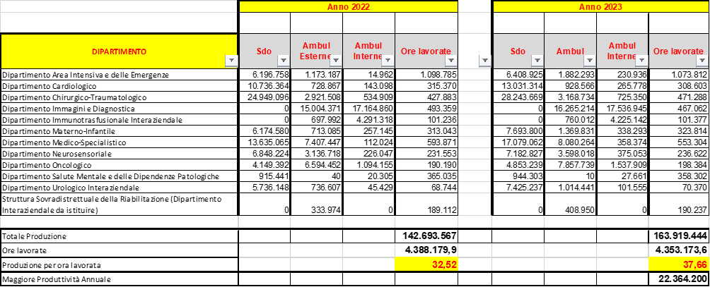

ANALISI SPESA FARMACEUTICA E DISPOSITIVI MEDICI CONFRONTO CON LA MEDIA REGIONALE

Anche con riferimento al monitoraggio della spesa farmaceutica e di quella relativa ai dispositivi medici, si rende necessario in aggiunta a quanto già evidenziato nel paragrafo precedente e di quanto sarà rappresentato nei paragrafi successivi, valutare le performance di questa azienda rispetto al dato registrato nelle restanti Aziende Sanitarie Pugliesi.

Spesa farmaceutica per acquisti diretti.

La voce relativa alla spesa per acquisti diretti, comprende da un lato i farmaci utilizzati all’interno delle strutture sanitarie e strettamente correlati ai volumi di produzione e dall’altro contempla la quota di farmaci oggetto di distribuzione diretta nei confronti degli assistiti di questo territorio.

Cio’ premesso l’analisi sui consumi non puo’ prescindere da una verifica sull’attività svolta. Nel report che segue, si è provveduto a quantificare l’incidenza della spesa farmaceutica per acquisti diretti dell’Asl BT rispetto al volume dei ricavi per ricoveri e assistenza specialistica che si attesta al 59%, rispetto al dato medio rilevato per le sei Aziende sanitarie pugliesi che si attesta al 77%.

Azienda | Valore Ricoveri. Disar Aprile 2024 Dato non consolidato. | Valore Specialistica. Disar Aprile 2024 Dato non consolidato. | Fatturato. Disar Aprile 2024 Dato non consolidato. |  |  | Spesa farmaceutica acquisti Diretti. Nota Regione Puglia 202577 del 26/04/2024 | Incidenza Spesa Farmaceutica su produttività
Asl Bt | 89.747.028 | 48.175.540 | 137.922.568 |  |  | 81.560.493,00 | 59%
Media R.Puglia | 674.548.234 | 344.095.132 | 1.018.643.366 |  |  | 786.613.634 | 77%

Ne consegue che allineandosi alla media regionale, questa azienda avrebbe potuto registrare un costo per spesa farmaceutica diretta pari a 106.506.139,52 (Produttività 137.922.568 * 77%) superiore di circa 25 milioni di euro rispetto alla spesa effettivamente sostenuta.

Tuttavia, tenuto conto che gli acquisti diretti sono correlati sia ai volumi di produzione (attività) che alla spesa sostenuta per la distribuzione diretta, si è provveduto ad elaborare un secondo report nel quale è stato ipotizzato di distribuire il tetto 2023 come da Dgr 511/2023 al 50% sulla popolazione pesata e al 50% sui volumi di produttività 2023.

Anche da questa analisi emerge una significativa penalizzazione per questa azienda che determina una minore assegnazione di circa 6.7 milioni di euro.

Come ultima analisi, conseguenza diretta di quanto rappresentato nelle precedenti tabelle, confrontando la spesa 2023 per singola Asl rispetto all’ipotesi di riparto del tetto con le modalità illustrate, emerge che l’Asl BT registra lo sforamento minore a livello regionale. Nello specifico infatti a fronte di uno sforamento medio regionale del 32 % l’Asl Bt si attesta al 20%.

Spesa per Dispositivi Medici.

Anche con riferimento allo sforamento della voce relativa ai dispositivi medici, la cui spesa è del tutto riconducibile ai volumi di produzione delle singole aziende, in analogia con quanto rappresentato relativamente alla distribuzione diretta, si è provveduto a simulare un riparto del tetto sulla scorta dei ricavi (ricoveri e specialistica) e al confronto dell’Asl BT con la media delle Asl Regionali. Di seguito le risultanze:

Nel report seguente, si è provveduto preliminarmente a quantificare l’incidenza della spesa per dispositivi medici dell’Asl BT rispetto al volume dei ricavi per ricoveri e assistenza specialistica che si attesta al 31%, rispetto al dato medio rilevato per le sei Aziende sanitarie pugliesi che si attesta al 41%.

Ne consegue che allineandosi alla media regionale, questa azienda avrebbe potuto registrare un costo per spesa dispositivi medici pari a circa 56,4 milioni di euro (Produttività 137.922.568 * 40.9%) superiore di circa 13.5 milioni di euro rispetto alla spesa effettivamente sostenuta.

Ipotizzando un riparto del tetto 2023 in relazione ai ricavi per ricoveri e specialistica, l’Asl Bt risulterebbe assegnataria di un minor tetto di circa 7,8 milioni di euro pari al -27%.

Come ultima analisi, conseguenza diretta di quanto rappresentato nelle precedenti tabelle, confrontando la spesa 2023 per singola Asl rispetto all’ipotesi di riparto del tetto con le modalità illustrate, emerge che l’Asl BT registra lo sforamento minore a livello regionale. Nello specifico infatti a fronte di uno sforamento medio regionale del 53.4 % l’Asl Bt si attesta al 16.6%.

RISCHIO CLINICO

Implementazione delle Raccomandazioni e monitoraggio del Rischio Clinico.

Questa Azienda ha complessivamente adottato le seguenti raccomandazioni ministeriali in materia di rischio clinico:
- Corretto utilizzo soluzioni concentrate di cloruro di potassio (n. 647 del 24/04/2014)
- Prevenire la ritenzione di garze strumenti o altro materiale all'interno del sito chirurgico e corretta identificazione dei pazienti, del sito chirurgico e della procedura (n. 1886 del 14/11/2014)
- Prevenzione del Suicidio di Paziente in Ospedale (n. 1660 del 09/11/2015)
- Procedura per la Prevenzione della Reazione Trasfusionale da Incompatibilità AB0 (n. 21 del 09/01/2020)
- Prevenzione della morte materna correlata al travaglio o parto (n. 1659 del 09/11/2015 e Rev. 01 in fase di deliberazione)
- Prevenzione della morte, coma o grave danno derivati da errori in terapia farmacologica (n. 1828 del 21/11/2013)
- Prevenire gli atti di violenza a danno degli operatori sanitari (n. 1662 del 09/11/2015)
- Prevenzione malfunzionamento dispositivi medici apparecchi elettromedicali (n. 1663 del 09/11/2015 e successiva Rev.01 n°34 del 15/01/2020)
- Prevenzione trattamento osteonecrosi mascella mandibola bifosfonati (n. 1468 del 26/07/2017)
- Morte o grave danno malfunzionamento del sistema di trasporto (n. 1657 del 09/11/2015)
- Prevenzione degli errori in terapia con farmaci Look-alike Sound-alike (n. 1531 del 19/10/2015 e Rev. 01 del 1962 DEL 21/11/2021)
- Prevenzione e gestione della caduta del paziente nelle strutture sanitarie (n. 1177 del 18/07/2014 e Rev. 01 n. 1581 del 26/09/2023)
- Prevenzione degli errori in terapia con farmaci antineoplastici UMaCA (n. 1658 del 09/11/2015)
- Morte o grave danno conseguente non corretta attribuzione codice triage (n. 1661 del 09/11/2015)
- Raccomandazione per la riconciliazione farmacologica (n. 2012 del 22/09/2016)
- Prevenzione degli errori in terapia conseguenti all’uso di abbreviazioni, acronimi, sigle e simboli (n. 838 del 25/05/2023)
- Manipolazione delle forme farmaceutiche orali solide (n. 1830 del 16/12/2022)
Negli anni 2022 e 2023 si è proceduto, presso le UU.OO. aziendali, ad attività di capillare di monitoraggio/formazione sul campo del personale relativa alle raccomandazioni deliberate. I verbali, redatti e sottoscritti nelle circostanze, dai Direttori e Coordinatori delle Unità Operative, o loro delegati, dal personale coinvolto delle UU.OO. e dai referenti della Direzione Medica di P.O. sono agli atti della UOSVD Gestione Rischio Clinico, Qualità e bed management.
La UOSVD gestione Rischio Clinico sta ora ottemperando alla stesura del PARS (Piano Annuale Rischio Sanitario) avendo atteso di recepire le Linee di Indirizzo predisposte dal Centro Regionale per la Sicurezza Sanitaria e la gestione del rischio del paziente (CRRiS) istituito presso AReSS Puglia, ad oggi, non ancora definite.

Per l’anno 2023 si è proceduto alla costituzione di due Team Multidisciplinari dedicati alla tematica delle infezioni ospedaliere (ICA) ed a quella della resistenza agli antimicrobici (Antimicrobial resistance, AMR) trattandosi di problematiche che, ad oggi nei sistemi di Sanità pubblica, sono tra le principali cause di morbilità, mortalità, impegno di risorse e costi. Le strategie più accreditate per contenere tali problematiche sono rappresentate dalle strategie di controllo delle Infezioni e dal contenimento e dalla razionalizzazione dell’uso di antimicrobici (principale componente della Antimicrobial Stewardship, AMS) poiché gli antibiotici, ove non appropriatamente impiegati, possono comportare un elevato rischio di selezione di patogeni multifarmacoresistenti o comunque difficili, special modo nelle Unità di terapia Intensiva dove sono allocati pazienti estremamente “fragili”. All’esito del lavoro dei gruppi multidisciplinari sono state prodotte due specifiche procedure aziendali.

SERVIZI SOCIO SANITARI E CONVENZIONI

Stipula e rispetto dei contratti con le strutture provvisoriamente accreditate.

Strutture Sociosanitarie RR.RR. nn. 4 e 5 2019
Nel 2022 è iniziato in ambito regionale, il percorso di contrattualizzazione delle strutture sociosanitarie comprese nel programma di riconversione regionale. Le delibere regionali con cui sono state formalizzate le preintese – DD.GG.RR. 1006 E 1409/2020 - sono state adottate dalla Regione Puglia nel 2020.
Nel 2022 infatti, per la prima volta, con DGR 587 del 27.4.2022, è stato stabilito il Fondo annuale del settore sociosanitario.
Nel corso del 2023 è stata adottata la Delibera di quantificazione e ripartizione del Fondo per le strutture sociosanitarie e sottoscritti tutti i contratti con strutture in possesso dell’accreditamento regionale.
La sottoscrizione di tali contratti costituiva obiettivo di budget per i Direttori Generali delle Asl Pugliesi.

Strutture riabilitative ex art. 26 L. 833/78.
Per le strutture riabilitative è stato determinato il Fondo aziendale per l’anno 2023 e sottoscritti i contratti con le strutture accreditate nell’ambito della ASL BT, ad eccezione di una sola, operante in tre diversi comuni della ASL BT. Per tale struttura tuttavia, sono state avviate le conseguenti informative all’Ufficio regionale competente per eventuali da assumere.
E’ stato completato il processo di rientro dei pazienti da strutture extraregionali.
Nel corso del 2023 la ASL BT ha dato corso alla adozione degli atti conseguenti alla riconversione dell’Istituto Ortofrenico di Bisceglie, gestito da Universo Salute srl.

Strutture del DSM.
La Regione per il 2023, ha adottato per la prima volta la delibera con cui ha fissato il tetto di spesa finalizzato alla contrattualizzazione delle strutture private accreditate.
Anche per tale settore la Asl ha provveduto a ripartire il Fondo aziendale ed a stipulare i contratti con tutte le strutture in possesso dei requisiti previste dalle norme vigenti. In particolare è stata posta attenzione al rispetto della applicazione del contratto AIOP nonché al possesso dei requisiti strutturali, tecnologici ed organizzativi.

Strutture del Dipartimento Dipendenze Patologiche.
Anche per le strutture del DDP la Regione, ha deliberato per la prima volta il Fondo annuale. La ASL Bt ha stipulato con una sola struttura, l’unica presente sul proprio territorio. Per espressa deroga regionale, si è potuto contrattualizzare con strutture anche solo autorizzate all’esercizio.
Permane nel territorio regionale la carenza di strutture rivolte al setting “doppia diagnosi”, per cui i pazienti interessati sono stati spesso indirizzati verso strutture extraregionali.

Hospice.
Nella ASL BT insistono due diverse strutture per le cure palliative, una a Minervino Murge, gestita da un soggetto terzo a seguito di regolare gara, una a Bisceglie gestita da Universo Salute srl.
Il contratto, per l’anno 2023, con validità sino a dicembre, è stato stipulato solo per la struttura di Bisceglie, essendo per l’altra struttura in vigore il contratto sottoscritto a seguito dell’aggiudicazione della suddetta procedura di gara.

Case di Cura.
Le prestazioni in regime di ricovero acquistate da strutture private, afferiscono ad una sola struttura gestita da Universo Salute srl e rivolta prevalentemente alle cure riabilitative post acuzie.
Anche per l’acquisto di tali prestazioni è stato stipulato l’accordo contrattuale, vigente sino al 31.12.2023.

PREVENZIONE

Per l’anno 2023 l’attività del Dipartimento di Prevenzione, per il tramite delle UU.OO.CC. afferenti, ha erogato prestazioni in linea con quanto declinato dai R.R. n. 13/2009 e n. 18/2020 e nel rispetto dei LEA previsti dal DPCM 12 gennaio 2017.
L’attività svolta, come rappresentate dagli schemi sinottici allegati, ha riguardato prevalentemente le seguenti macro-aree di intervento:
- Sorveglianza, prevenzione e controllo delle malattie infettive e parassitarie, inclusi i programmi vaccinali;
- Tutela della salute e della sicurezza degli ambienti aperti e confinati;
- Salute animale ed igiene urbana veterinaria;
- Sicurezza alimentare – tutela della salute dei consumatori;
- Sorveglianza e prevenzione delle malattie croniche, inclusi la promozione di stili di vita sani ed i programmi organizzati di screening; sorveglianza e prevenzione nutrizionale.

Ciascuna U.O.C., nell’ambito delle peculiari competenze istituzionali, ha caratterizzato la propria attività con interventi mirati a:
- SISP: Profilassi vaccinali rivolte ai nuovi nati e coperture vaccinali per adolescenti ed adulti, vedi campagna antinfluenzale. Inoltre attivazione del piano di sorveglianza e controllo della Legionellosi per il tramite del costituito Nucleo Operativo Territoriale.
- SIAN: Controlli Ufficiali per l’allerta Listeria monocytogenes e per integratori alimentari non conformi. Inoltre attività di sorveglianza sanitaria sullo stato nutrizionale e di salute dei bambini di età compresa tra gli otto ed i nove anni.
- SPESAL: Iniziative tese a promuovere la salute nei luoghi di lavoro.
- S.VET A: Prevenzione, monitoraggio ed eradicazione delle malattie infettive, conseguendo lo status di Provincia Indenne per TBC e BRC. Inoltre contenimento del randagismo con sedute chirurgiche di sterilizzazione.
- S.VET B: Controlli Ufficiali, nelle varie declinazioni, sugli stabilimenti riconosciuti CEE adibiti alla produzione, deposito e commercializzazione di alimenti di origine animale. Inoltre, a richiesta di Parte, sono state rilasciate cospicue certificazioni sanitarie per l’esportazione dei medesimi alimenti verso Paesi Terzi.
- S.VET C: Esecuzione dei pianificati Controlli Ufficiali per tutelare il benessere animale in allevamento. Inoltre, a richiesta di Organi di Polizia e/o su segnalazione di Cittadini, sono stati effettuati interventi a tutela degli animali di compagnia. Non per ultimo, massima attenzione è stata data alla farmacosorveglianza, con particolare riguardo agli antimicrobici, la cui somministrazione inappropriata è causa scatenante dell’antibiotico resistenza.

ASSISTENZA FARMACEUTICA

Relativamente al contenimento della spesa farmaceutica ospedaliera e territoriale, si segnalano le principali azioni poste in essere:
  - Avvio delle procedure finalizzate al recupero degli sconti per i farmaci inseriti nei registri AIFA, attraverso solleciti ai Clinici interessati, richiesta del rimborso, valutazione e accettazione della Proposta di pagamento da parte delle Ditte, monitoraggio e rendicontazione delle note credito pervenute. l’importo derivante dai rimborsi pervenuti nell’anno 2023 a seguito di accordi AIFA è pari a 465.144,58 €;
  - Adesione all’impiego dei biosimilari nei pazienti con nuova diagnosi e rivalutazione dei trattamenti in corso, attraverso l’adesione alla gara ponte della ASL BAT e della Gara Regionale effettuata della Centrale Unica acquisto e numerose comunicazioni ai Clinici di invito ad aderire all’utilizzo dei biosimilari, nonché incontri tenutisi presso le Direzioni mediche di Presidio e presso la Direzione Generale con i Clinici stessi;
  - Rinegoziazione dei prezzi di acquisto di farmaci e dispositivi medici;
  - Incremento del numero di principi attivi e delle confezioni erogate in distribuzione diretta del primo ciclo di terapia a seguito dimissione ospedaliera o visita ambulatoriale;

Per quanto attiene al tetto per gli acquisti diretti, l’ASL BAT ha registrato una performance in linea rispetto altre Aziende Sanitarie, registrando uno sforamento rispetto al tetto assegnato pari a +37,82% (tale dato è conservativo, non è consolidato ed è in corso una revisione al ribasso).

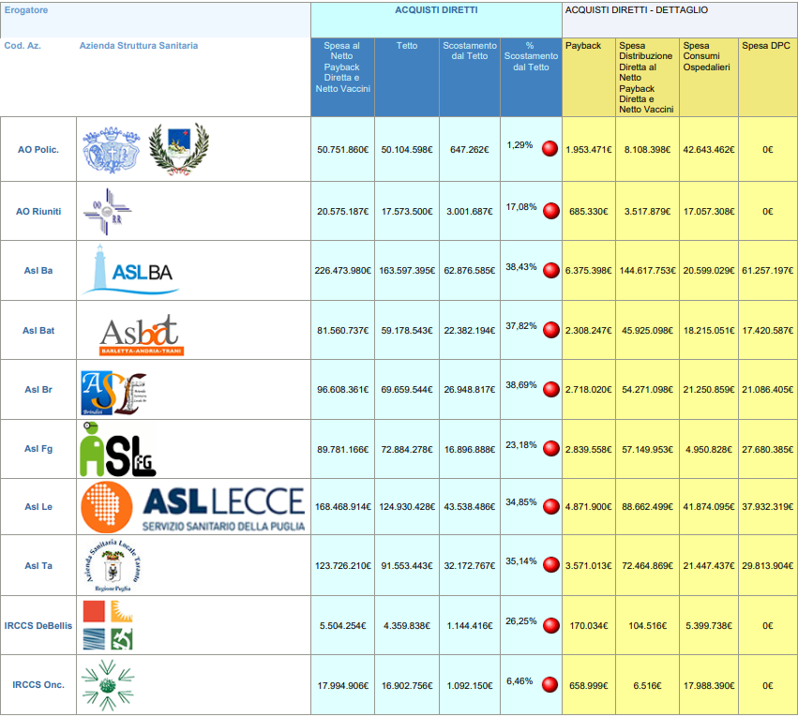
Tabella 1 Spesa Farmaceutica per acquisti diretti - Fonte Dati: Direzionale Edotto
La spesa farmaceutica per l’anno 2022 è stata pari a € 71.134.597,97 , in aumento rispetto al precedente anno di € 4.503.452,06 (+7%) (fonte dati: Moss). L’esaurimento delle convenzioni Innovapuglia e il ritardo nell’espletamento di gare in unione di acquisto/regionali, hanno determinato il ricorso a gare ponte di carattere aziendale, con un minore potere contrattuale sul prezzo.
Va considerato che nel 2023 vi è stato un aumento di pazienti assistiti in distribuzione diretta pari a +262 pazienti, che ha determinato una maggiore spesa pari a € 999.840,78.

Conto Economico | Descrizione Conto | 2022 |  | 2023 | Diff Spesa | Diff %
70010000006 | Medicinali con AIC | 71.613.942,47 € |  | 76.658.123,68 € | 5.044.181,20 € | 7%
70010000008 | Epatite C HCV | 670.806,15 € |  | 304.180,42 € | - 366.625,73 € | -55%
70010000009 | Medicinali senza AIC | 191.718,58 € |  | 189.065,03 € | - 2.653,56 € | -1%
70010000011 | Ossigeno Terap. e altri Gas Medicali Con AIC | 1.648.106,98 € |  | 1.602.392,98 € | - 45.714,00 € | -3%
70010000018 | Emoderivati fuori produzione regionale | 1.201.338,22 € |  | 786.392,53 € | - 414.945,69 € | -35%
Spesa totale per farmaci |  |  | 75.325.912,40 € | 79.540.154,63 € | 4.214.242,23 € | 6%
Spesa per farmaci innovativi |  |  | -8.694.766,49 € | -8.405.556,66 € | 289.209,83 € | -3%
Spesa totale al netto dei farmaci innovativi |  | 66.631.145,91 € |  | 71.134.597,97 € | 4.503.452,06 € | 7%

Tabella 1 Spesa Farmaceutica ASL BT per Conto Economico – consumi interni e distribuzione diretta al netto dei farmaci innovativi (fonte dati: Sistema gestionale Areas).

Per quanto attiene alla spesa farmaceutica convenzionata, dal confronto fra la spesa farmaceutica che concorre al tetto di spesa pari ad € 54.119.964 con il dato del 2022, pari ad € 54.261.060, si può evincere che vi è stata una diminuzione pari a € 141.096 (-0.26%).
Un aumentato consumo di farmaci in termini di DDD è correlabile ad aumentata aderenza farmacologica rispetto alle patologie croniche, per le quali vi è stato un peggioramento di aderenza durante la fase pandemica.

 | FARMACEUTICA TERRITORIALE CONVENZIONATA
Azienda Struttura Sanitaria | Spesa al Netto Payback addizionata del ticket | Tetto | Scostamento dal Tetto | % Scostamento dal Tetto
Asl Ba | 180.531.872€ | 179.855.761€ | 676.111€ | 0,38%
Asl Bat | 54.119.964€ | 52.511.839€ | 1.608.125€ | 3,06%
Asl Br | 57.272.000€ | 56.724.102€ | 547.898€ | 0,97%
Asl Fg | 84.531.952€ | 84.985.299€ | -453.347€ | -0,53%
Asl Le | 119.676.716€ | 118.619.580€ | 1.057.136€ | 0,89%
Asl Ta | 90.941.352€ | 83.402.806€ | 7.538.547€ | 9,04%

Tabella 2 Spesa Farmaceutica Convenzionata - Fonte Dati: Direzionale Edotto

Per quanto attiene la spesa per i dispositivi medici, prendendo in esame i dati da sistema gestionale aziendale Areas, si è assistito ad un incremento di spesa (+324.797,38 €), dovuto principalmente al maggiore utilizzo di presidi chirurgici e materiale sanitario e materiale protesico.

Conto Economico | Descrizione Conto | 2022 | 2023 | Diff Spesa | Diff %
70010000070 | Materiali diagnostici | 10.989.571,38 € | 10.657.944,15 € | - 331.627,23 € | -3,02%
70010000090 | Dispositivi medici e materiali sanitari | 17.042.239,20 € | 17.934.313,71 € | 892.074,51 € | 5,23%
70010000095 | Dispositivi impiantabili attivi | 3.130.178,33 € | 2.857.090,61 € | - 273.087,72 € | -8,72%
70010000100 | Altre Protesi | 3.754.609,17 € | 4.102.314,53 € | 347.705,37 € | 9,26%
70010000105 | Materiale protesico fornitura diretta (ass. prot.) | 5.739.713,04 € | 5.355.249,86 € | - 384.463,17 € | -6,70%
70010000110 | Materiali per emodialisi | 690.887,56 € | 765.083,19 € | 74.195,63 € | 10,74%
Totale complessivo |  | 41.347.198,67 € | 41.671.996,05 € | 324.797,38 € | 0,79%

Tabella 3 Spesa per Dispositivi Medici (fonte dati: Sistema gestionale Areas).

Erogatore | Confronto Spesa vs Tetto Previous Period |  |  | Confronto Scostamenti (Previous Period vs Current Period) |  |  | Confronto Spesa vs Tetto Current Period
Azienda Sanitaria | ( A ) Spesa DM da Modello CE Previous Period | ( C ) Tetto di Spesa DM Previous Period | ( D ) Scostamento Spesa DM da Modello CE vs Tetto di Spesa DM Previous Period |  | ( E ) Scostamento Spesa DM da Modello CE vs Tetto di Spesa DM Current Period | ( L ) Spesa DM da Modello CE Current Period |  | ( M ) Tetto di Spesa DM Current Period
ao cons. policlinico - bari (160907) | € 67.382.942 | € 47.057.712 | € 20.325.231 |  | € 23.495.726 | € 70.553.438 |  | € 47.057.712
ao ospedali riuniti - foggia (160910) | € 43.858.488 | € 32.480.422 | € 11.378.066 |  | € 7.999.225 | € 40.479.647 |  | € 32.480.422
ba (160114) | € 89.039.241 | € 61.247.022 | € 27.792.219 |  | € 39.505.426 | € 100.752.448 |  | € 61.247.022
br (160106) | € 50.029.143 | € 34.866.659 | € 15.162.484 |  | € 13.438.084 | € 48.304.743 |  | € 34.866.659
bt (160113) | € 41.387.452 | € 28.939.776 | € 12.447.676 |  | € 13.946.807 | € 42.886.583 |  | € 28.939.776
fg (160115) | € 29.886.466 | € 16.389.834 | € 13.496.632 |  | € 15.170.938 | € 31.560.773 |  | € 16.389.834
irccs oncologico - bari (160901) | € 8.691.961 | € 6.967.632 | € 1.724.329 |  | € 1.426.756 | € 8.394.388 |  | € 6.967.632
irccs s. de bellis - castellana (160902) | € 6.098.584 | € 4.110.747 | € 1.987.836 |  | € 4.276.900 | € 8.387.647 |  | € 4.110.747
le (160116) | € 115.388.922 | € 79.392.058 | € 35.996.864 |  | € 38.967.460 | € 118.359.518 |  | € 79.392.058
ta (160112) | € 74.131.871 | € 50.667.752 | € 23.464.119 |  | € 24.036.262 | € 74.704.014 |  | € 50.667.752
Tab. 4 – Verifica spesa DM (Dato CE) e confronto con il tetto assegnato. (Fonte dati: Direzionale Edotto)

L’aumento di spesa per tali beni sanitari è imputabile ad un maggiore volume di attività dovuto alla ripresa dell’attività di elezione dopo l’emergenza pandemica, cosi come meglio esplicitato nel paragrafo dedicato alla produzione.

Con riferimento alle attività finalizzate al monitoraggio della spesa, si segnalano di seguito le principali azioni poste in essere:
  - Continuo monitoraggio dell’appropriato uso delle risorse e redazione della reportistica bimestrale delle attività svolte, come previsto dalla L.R. 07/22, attraverso l’istituzione del servizio di monitoraggio della spesa farmaceutica ed individuazione del Responsabile del Servizio (Delibera DG 274 del 08/04/2022);
  - Revisione dell’anagrafica aziendale attraverso la modifica delle Classi Merceologiche, l’alimentazione dei campi CND e RDM per i dispositivi medici e l’inserimento dei Dispositivi Medici e dei farmaci aggiudicati con le nuove procedure di acquisizione;
  - Collaborazione costante con l’Area del Patrimonio e i Clinici interessati ai fini della definizione di capitolati e all’individuazione dei prodotti per cui vi è necessità di nuovi provvedimenti di approvvigionamento, garantendo in questo modo migliori condizioni di acquisto;
  - Verifica dei prezzi di acquisto con rinegoziazione dei prezzi e definizione delle basi d’asta delle nuove gare attraverso il portale NSIS;
  - Monitoraggio trimestrale dell’impiego dei farmaci biosimilari utilizzati in ospedale e distribuiti direttamente al paziente, analisi sui costi di terapia per farmaci biologici/biosimilari e verifica di tutte le prescrizioni naive;
  - Nell'ambito delle attività di controllo appropriatezza è stato effettuato il monitoraggio dei consumi e della spesa dei farmaci, con contestuale richiesta di chiarimenti ai clinici prescrittori;
  - Monitoraggio e reportistica dei farmaci off-label e di quelli classificati come Cnn, al fine della verifica dell’appropriatezza e contenimento della spesa extra-LEA;
  - Adesione alle gare in unione d’acquisto con altri Enti, adesione a gare CONSIP, indizione di gare ponte ASL BAT, sia per i farmaci che per i Dispositivi Medici;
  - Iniziative di promozione e sensibilizzazione sull’appropriatezza prescrittiva ed economica nell’utilizzo di farmaci con medici ospedalieri e Medici di MG e PLS (convenzionati).

AREA TECNICA - INGEGNERIA CLINICA E HTA - ICT

- Obiettivi dell’esercizio relativi alla struttura e all’organizzazione dei servizi

Le attività di investimento sono state volte al miglioramento e/o mantenimento del patrimonio immobiliare e tecnologico aziendale.
Di seguito si elencano gli investimenti effettuati sulle strutture ospedaliere, che hanno riguardato prevalentemente interventi di rifunzionalizzazione anche di digitalizzazione, grazie ai finanziamenti del PNRR dedicati alla digitalizzazione DEA.

DESCRIZIONE INTERVENTO | IMPORTO | FONTE DI FINANZIAMENTO
Lavori di installazione di n. 2 ascensori presso il P.O. di Barletta. | 24.507,36 | Fondi di Bilancio
Fornitura e posa in opera di containers da allocare presso il P.O. di Andria. | 139.885,2 | Fondi di Bilancio
Lavori di rifunzionalizzazione e adeguamento a norma dell’U.O. di Medicina del P.O. di Andria. | 149.120,33 | Fondi ex art. 20 L.67/88
Lavori di riqualificazione dell'U.O. di Radiologia del P.O. di Bisceglie | 193.004,00 | FSC 2014-2020
Lavori di rifunzionalizzazione e adeguamento a norme U.O. pediatria del P.O. di Andria e relativo incarico sulla valutazione della sicurezza. | 261.462,15 | Fondi ex art.20 L.67/88
Lavori di adeguamento dei laboratori di analisi dei PP.OO. Di Barletta - Andria – Bisceglie | 1.251.842,00 | Fondi POR Puglia 2014-2020 Azione 9.12
Lavori di rifunzionalizzazione del day surgery oculistico del P.O. di Barletta. | 201.260,39 | Fondi POR Puglia 2014-2020 Azione 9.12
Lavori di realizzazione di un Nucleo Assistenziale Avanzato (N.A.A.) presso il Pronto Soccorso (MeCAU) del P.O. di Andria. | 149.183,07 | Fondi ex art.20 L.67/88. II Fase
Rifunzionalizzazione Pronto Soccorso”. Approvazione 2° SAL. Accordo Quadro - Lotto Geografico n. 15 Puglia -Sub lotto prestazionale n.1 - “P.O. di Barletta: | 638.914,00 | Fondi ex art. 2 del Decreto Rilancio
Lavori adeguamento degenze per pazienti in regime carcerario al piano primo del P.O. di Barletta - | 134.413,78 | Fondi di Bilancio
PNRR MISSIONE 6 COMPONENTE 2 - Ammodernamento del parco tecnologico e digitale ospedaliero (Digitalizzazione delle strutture ospedaliere DEA di Livello I e II). Adesione alla Convenzione Consip “MicrosoftEnterprise Agreement 7” per assicurare i servizi di digitalizzazione legati agli strumenti di produttività individuale, in special modo degli utenti DEA, per la condivisione di dati e la collaborazione in rete. | 474.892,33 | PNRR M6C2

Si elencano, altresì, gli investimenti effettuati sulle strutture territoriali. Tali interventi sono prevalentemente di rifuzionalizzazione e adeguamento degli ambienti, vi sono altresì interventi legati alla progettazione delle nuove strutture territoriali previsti dai finanziamenti del PNRR Missione 6 Salute.

DESCRIZIONE INTERVENTO | IMPORTO | FONTE DI FINANZIAMENTO
Opere di potenziamento e completamento del centro diurno "CASA DEL FARE ASSIEME"(immobile ex Pediatrico di Via Imbiriani a Trani) | 72.053,73 | Fondi regionali per il potenziamento dei centri di salute mentale
Acquisto ponteggi in opera per sostegno strutturale dell’immobile vecchio Ospedale “ex Convento dei Cappuccini” in Spinazzola. | 46.600,77 | Fondi di Bilancio
Lavori per trasferimento del Servizio Psichiatrico di Diagnosi e Cura (SPCD). | 44.737,4 | Fondi di Bilancio
Lavori di rifunzionalizzazione e adeguamento a norme del servizio di dialisi del P.T.A. di Trani. | 633.255,81 | Fondi POR Puglia 2014-2020 Azione 9.12
Lavori di rifunzionalizzazione e adeguamento alle norme del P.T.A. di Trani - primo stralcio - R.S.A. - R1 | 110.520,67 | Fondi POR Puglia 2014-2020 Azione 9.12
Lavori di realizzazione di un Centro Risvegli nel PPA di Canosa di Puglia e relativi servizi tecnici | 1.895.613,08 | Fondi POR Puglia 2014-2020 Azione 9.12
PNRR Missione 6 C1 – Centrali Operative Territoriali (COT). Servizi di Progettazione | 82.446,92 | Fondi PNRR M6.C1 e FOI
PNRR Missione 6 C1 – Ospedali di Comunità. Servizi di Progettazione | 139.892,57 | Fondi PNRR M6.C1 e FOI
Lavori messa in sicurezza prospetto immobile (lato destro)"ex Cappuccini” di Spinazzola e servizi di progettazione | 124.695,58 | Fondi di Bilancio
Lavori di adeguamento alle norme degli ambienti della ex scuola Contini di Spinazzola (BT) da adibire a sede di una R.E.M.S. da n.20 posti letto. | 64.634,2 | Programma per la realizzazione di strutture sanitarie extra-ospedaliere per il superamento OPG

Si elencano, inoltre, i principali investimenti relativi alle apparecchiature elettromedicali, compresi i lavori propedeutici all’installazione delle stesse, acquisite sia sulla base di una valutazione preliminare dell’indice di obsolescenza delle preesistenti, nonché mediante i finanziamenti PNRR del PNRR Missione 6 Salute.
DESCRIZIONE INTERVENTO | IMPORTO | FONTE DI  FINANZIAMENTO
Fornitura e installazione di n.4 endoscopi flessibili (due gastroscopi e due colonscopi) | 167.823,20 | Fondi di bilancio
Fornitura di n.1 monitor multiparametrico da destinarsi presso l’ambulatorio di endoscopia digestiva del P.O. Di Bisceglie | 4.087,00 | Fondi di bilancio
Fornitura di n. 1 pensile a colonna per alimentazione e supporto attrezzature da destinare al MeCau del P.O. di Barletta | 49.036,88 | Fondi ex articolo 2 del D.L. 19 maggio 2020, n. 34
Fornitura di 5 monitor multiparametrici - 1 centrale di monitoraggio per la neurochirurgia del P.O di Andria | 50.400,00 | Fondi di bilancio
Fornitura di n.11 monitor multiparametrici completi di accessori e centrale di monitoraggio da destinare al MECAU del P.O. di Andria | 62.369,77 | Fondi ex articolo 2 del D.L. 19 maggio 2020, n. 34
Fornitura in repair-exchange di n. 1 laser Yag da destinare alla U.O. di Oftalmologia del P.O. di Barletta | 20.688,76 | Fondi di bilancio
Fornitura di apparecchiature per il day surgery oculistico del P.O. di Barletta | 398.162.80 | Fondi POR Puglia 2014-2020 - Azione 9.12 Asse IX FESR
Fornitura di n. 16 trasmettitori telemetrici compatibili con la stazione di monitoraggio Nihon Khoden in uso presso l’U.O. di Riabilitazione Cardiologica del PPA di Canosa | 103.309,4 | Fondi di bilancio
Fornitura di una colonna isteroscopica | 15.428,00 | Fondi di bilancio
Fornitura di una colonna per colposcopia | 125.816,93 | Fondi di bilancio
PNRR Missione 6 Componente Missione 6 C2 1.1.2. Affidamento lavori propedeutici all’installazione di Grandi Apparecchiature presso la U.O. di Radiologia del P.O. di Barletta e P.O., di Andria | 141.527,53 | PNRR M6C2
PNRR MISSIONE 6 COMPONENTE 2 – Grandi apparecchiature. Adesione all’accordo quadro Consip “APPARECCHIATUREDI RADIOLOGIA – TELECOMANDATI E POLIFUNZIONALI ED.1”, lotto 1 (telecomandati per esami di reparto) | 859.221,60 | PNRR M6C2
PNRR MISSIONE 6 COMPONENTE 2 – Grandi apparecchiature. Adesione all’accordo quadro Consip “MAMMOGRAFI CON TOMOSINTESI ED. 3”, lotto 1 (Mammografi con Tomosintesi). | 257.420,00 | PNRR M6C2
PNRR MISSIONE 6 COMPONENTE 2 – Grandi apparecchiature. Adesione all’accordo quadro consip “TOMOGRAFI A RISONANZA MAGNETICA (RM) E TOMOGRAFI COMPUTERIZZATI (TC) 3”, lotto 2 tomografi computerizzati (TC) General Purpose/Cardio. | 525.000,00 | PNRR M6C2
PNRR Missione 6 Componente 2. Lavori di installazione di telecomandati e mammografo. Affidamento alla società Me-Spo Di Sportelli Giuseppe e Memetaj Bledar s.r.l. | 68.316,69 | PNRR M6C2
Fornitura di una PET/TC digitale, comprensiva dei lavori propedeutici all’installazione da destinare alla UOC Medicina Nucleare del P.O. di Barletta. | 3.055.109,86 | Fondi POR Puglia 2014-2020 - Azione 9.12 Asse IX FESR
Fornitura di una Risonanza magnetica 3T presso l’U.O. Radiologia del P.O. di Barletta | 997.228,00 | Fondi POR Puglia 2014-2020 - Azione 9.12 Asse IX FESR
Lavori di ristrutturazione necessari all’installazione della risonanza magnetica 3T presso il P.O. di Barletta | 2.900,34 | Fondi POR Puglia 2014-2020 - Azione 9.12 Asse IX FESR
Lavori di adeguamento a norma e rifunzionalizzazione della cabina elettrica a servizio del P.O. di Barletta | 11.990,36 | Fondi POR Puglia 2014-2020 - Azione 9.12 Asse IX FESR
Lavori di riqualificazione di alcuni ambienti al piano seminterrato del P.O di Barletta da destinare all’U.O. di Radioterapia Metabolica. | 505.849,53 | Fondi POR Puglia 2014-2020 - Azione 9.12 Asse IX FESR
PNRR Missione 5 Componente 3 “Potenziamento dei servizi sanitari e tecnologici del PTA di Spinazzola”. Adesione Accordi Quadro Consip “ECOTOMOGRAFI 2 PNRR” LOTTO 3 (sub lotto 2.a Ecotomografi cardiologici). | 82.420,00 | PNRR M5C3
PNRR Missione 5 Componente 3 “Potenziamento dei servizi sanitari e tecnologici del PTA di Spinazzola”. Adesione Accordi Quadro Consip “ECOTOMOGRAFI 2” LOTTO 2 (sub lotto 1.b Ecotomografi multidisciplinari). | 18.322,5 | PNRR M5C3
REPAIR EXCHANGE di letti elettrificati per degenza ordinaria | 24.132,12 | Fondi di Bilancio

FORMAZIONE E INFORMAZIONE

A fine 2022 è stata costituita la UOSVD Informazione, Comunicazione, Polo Universitario e Formazione e pertanto il 2023 è stato caratterizzato da una intensa attività di ri-organizzazione e da un potenziamento delle attività.

Tutta l’attività di formazione è stata programmata attraverso il coinvolgimento diretto con i singoli Dipartimenti sia sanitari che amministrativi: il Piano della Formazione Aziendale è stato approvato e pubblicato – come previsto dalla normativa vigente – sul portale Agenas.

Sono stati riattivati i corsi sulla sicurezza con una parte comune in modalità FAD per tutto il personale Asl e una parte in presenza che è stata resa costante e programmata. Sono stati riattivati i corsi antincendio al fine di avere operatori abilitati su tutto il territorio. La formazione sulla amministrazione trasparente e l’anticorruzione – organizzata in modalità FAD – è stata garantita ad oltre il 41 per cento del personale in servizio.

Sono stati accreditati n.36 eventi formativi, con una percentuale di realizzazione del Piano pubblicato sul Portale Agenas del 100%. Gli eventi accreditati e non ricompresi nel Piano della Formazione sono stati 7. In miglioramento i dati relativi alla qualità percepita e registrata a conclusione da ogni corso dai discenti: la rilevanza è pari al 75,86 per cento, la qualità pari al 74,62 per cento, l’utilità pari al 77,03 per cento.
Per la realizzazione dei costi sono stati utilizzati fondi aziendali e per il 16,43 per cento fonti derivanti da finanziamenti esterni (progetti regionali finalizzati, fondi del Dipartimento di Prevenzione).

Ai corsi accreditati si aggiungono i corsi non accreditati rivolti sia la personale amministrativo che sanitario.

E’ stata fortemente potenziata la formazione dell’Emergenza-Urgenza qualificata IRC attraverso una programmazione annuale con corsi di base e avanzati, per adulti e pediatrici. Sono stati realizzati corsi anche per la corretta gestione del trauma.

Forte impulso è stato dato alla presenza degli specializzandi e dei tirocinanti, attraverso la rete formativa con l’Università di Foggia, gli accordi extra rete e gli accordi di collaborazione con università e scuole di specializzazione nazionali e non.

L’attività di informazione e comunicazione è stata caratterizzata da una presenza costante su tutti i canali disponibili: Portale della Salute, social, stampa locale e non.

Il Portale della Salute è stato potenziato attraverso la verifica e l’aggiornamento costante delle informazioni presenti nelle diverse sezioni al fine rendere più accessibili le informazioni per i cittadini e gli utenti. Sono state pubblicati più di 130 news. I social della Asl Bt hanno registrato tutti un aumento dei follower: è stato attivato anche il canale TikToc per raggiungere anche il pubblico più giovane. E’ stato redatto e deliberata la Policy interna ed esterna della Asl con informazioni di dettaglio sui canali social (finalità, destinatari, modi d’uso, livelli di responsabilità) e con indicazioni sulla tenuta dei canali personali dei dipendenti Asl.
L’attività di Ufficio Relazioni con il Pubblico è stata qualificata attraverso un intenso lavoro di redazione, ideazione e realizzazione del primo Urp digitale della Regione Puglia, on line a maggio 2024.

Nel corso del 2023 è stata avviata una indagine di customer satistaction negli ospedali e nelle strutture di ricovero della Asl Bt: ad aprile in tutte le unità operative è stata affissa una locandina con un Q-code attraverso il quale poter compilare un questionario di gradimento. Fino a dicembre 2023 hanno risposto al questionario 335 pazienti: l'analisi dei dati ha messo in evidenza che il tempo di attesa prima del ricovero, il livello di informazioni ricevute, il rapporto con i medici e con gli altri operatori sanitari è stato considerato soddisfacente mentre è bassa la valutazione della qualità del cibo. Il questionario per presidi ospedalieri resterà attivo anche per l'anno 2024 con l'obiettivo di aumentare il numero di risposte da parte dei pazienti o dei loro familiari. Le unità operative di Rischio clinico e qualità e di Comunicazione e Formazione redigeranno nel corso dell'anno un questionario adatto all'assistenza territoriale.

Anticorruzione e Trasparenza
- Obiettivo Strategico - Trasparenza e Integrità

Con deliberazione n. 129/2024 è stato approvato il PIAO – Sezione Rischi Corruttivi e Trasparenza, anno 2024/2026, in ragione di quanto espressamente regolamentato dalla legge n. 113/2021, modificata ed integrata dal D.L. 228/2021 (c.d. Milleproroghe); il DPR n. 81 del 24 giugno 2022 ha individuato, invece, i documenti assorbiti dal PIAO, tra i quali rientra il Piano Anticorruzione e Trasparenza; mentre il successivo Decreto del Dipartimento della Funzione pubblica n. 132 del 30/06/2022,ha individuato la struttura del PIAO.
La sezione Rischi Corruttivi e Trasparenza 2024/2026 è stata redatta sulla base degli obiettivi strategici in materia, definiti dall’organo di indirizzo politico, nonché sulla base di quelli indicati dalle disposizioni normative di cui sopra, da quelli indicati nel Piano nazionale anticorruzione (PNA) e negli atti di regolazione generali adottati dall’ANAC ai sensi della legge n. 190 del 2012 s.m.i. e del decreto legislativo n. 33/2013 s.m.i., di seguito riportati:
- la valutazione di impatto del contesto esterno, che evidenzia se le caratteristiche strutturali e congiunturali dell’ambiente culturale, sociale ed economico nel quale l’amministrazione opera possano favorire il verificarsi di fenomeni corruttivi;
- la valutazione di impatto del contesto interno, che evidenzia se lo scopo dell’ente o la sua struttura organizzativa possano influenzare l’esposizione al rischio corruttivo;
- la mappatura dei processi, per individuare le criticità che, in ragione della natura e delle peculiarità dell’attività, espongono l’amministrazione a rischi corruttivi con particolare attenzione ai processi per il raggiungimento degli obiettivi di performance volti a incrementare il valore pubblico;
- l’identificazione e valutazione dei rischi corruttivi, in funzione della programmazione da parte delle amministrazioni delle misure previste dalla legge n.190 del 2012 e di quelle specifiche per contenere i rischi corruttivi individuati;
- la progettazione di misure organizzative per il trattamento del rischio, privilegiando l’adozione di misure di semplificazione, efficacia, efficienza ed economicità dell’azione amministrativa;
- il monitoraggio sull’idoneità e sull’attuazione delle misure;
- la programmazione dell’attuazione della trasparenza e il monitoraggio delle misure organizzative per garantire l’accesso civico semplice e generalizzato, ai sensi del d.lgs. n. 33 del 2013 e smi.
L’azienda, dunque, anche con il documento di cui sopra, in continuità con gli anni passati, ha da sempre posto particolare attenzione da un lato alla corretta alimentazione della sezione “amministrazione trasparente” e dall’altro all’osservanza di tutti gli obblighi inerenti le norme in materia di Anticorruzione partendo principalmente dal fatto che la gestione del rischio corruttivo non riguarda solo il RPCT ma l’intera struttura organizzativa.
A tal fine, occorre sviluppare a tutti i livelli organizzativi una responsabilizzazione diffusa e una cultura consapevole dell’importanza del processo di gestione del rischio e delle responsabilità correlate.
***

Il Responsabile dell’Anticorruzione e Trasparenza ha posto in essere tutte le attività previste dal cronoprogramma allegato alla Delibera ASL BT n. 211/2023 di adozione del PTPCT 2023/2025 e, pertanto, per l’anno 2023, a titolo meramente esemplificativo e non esaustivo, ha posto l’attenzione all’attività di verifica e monitoraggio, tenendo conto, ovviamente della “mappatura dei processi a rischio” avviata nel secondo semestre del 2022, dovuta in ragione della nuova organizzazione dipartimentale della ASL BT, disposta con Delibera ASL BT n. 930/2022.
Come indicato nell'Allegato 1 al PNA 2019, infatti, l'aspetto centrale e più importante dell'analisi del contesto interno, è la mappatura dei processi che consiste nell’individuazione e analisi dei processi organizzativi propri di ASL BAT con l’obiettivo di identificare le aree che risultano particolarmente esposte ai rischi corruttivi.
L’attività connessa alla mappatura dei processi è stata ampiamente scandita nella Sezione 2023/2025; nel corso dell’anno 2023, infatti, è stata attenzionata, in modo particolare, la fase del monitoraggio delle misure introdotte.
La gestione del rischio si completa con la successiva azione di monitoraggio, che comporta la valutazione del livello di rischio tenendo conto delle misure di prevenzione introdotte e delle azioni attuate.
Questa fase è finalizzata alla verifica dell’efficacia dei sistemi di prevenzione adottati e, quindi, alla successiva messa in atto di ulteriori strategie di prevenzione.
Il monitoraggio e il riesame periodico sono fasi del processo di gestione del rischio atteso che consentono di verificare l’attuazione e l’adeguatezza delle misure di prevenzione nonché il complessivo funzionamento del processo stesso e consentono, ove necessario, di apportare le modifiche. Monitoraggio e riesame sono due attività differenti ma strettamente collegate. Il monitoraggio è un’attività continuativa di verifica dell’attuazione e dell’idoneità delle singole misure di trattamento del rischio, mentre il riesame è un’attività svolta ad intervalli programmati che riguarda il funzionamento del sistema nel suo complesso.
La fase del monitoraggio ha riguardato sia lo stato di attuazione delle misure di carattere generale che lo stato di attuazione delle misure di carattere specifico.
I Dirigenti relazionano al RPCT l’assolvimento degli obblighi previsti dalla normativa vigente e dalla presente Sezione in materia di Anticorruzione e Trasparenza.
Gli stessi, infatti, ogni semestre trasmettono al RPCT apposita relazione, su modello predisposto dal RPCT, attestante l’assolvimento delle misure generali e specifiche previste dalla Sezione Rischi Corruttivi e Trasparenza, fornendo altresì specifici spunti al RPCT nell’apposito campo destinato alle c.d. “note aggiuntive”
La relazione viene redatta in attuazione dei principi di cui al DPR n.445/2000. In base ai contenuti delle relazioni, il RPCT si riserva controlli a campione in libertà ed autonomia.
Il monitoraggio prevede l’attività di verifica a cura del RPCT con particolare riferimento alle informazioni rese in autovalutazione attraverso il controllo degli indicatori e l’acquisizione della documentazione.
Da una lettura comparativa con i precedenti report si rileva un continuo miglioramento delle attività di prevenzione della corruzione poste in essere dalla ASL BT ed una generalizzata attuazione delle misure di carattere generale e specifiche, contrastanti il verificarsi di fenomeni corruttivi.
Degli esiti del monitoraggio sulle misure specifiche individuate nelle mappature così svolte, si tenga conto dell’Allegato D.
Questo metodo di risk management, ritenuto valido, sarà utilizzato per proseguire, nel corso del 2024, con la mappatura degli altri processi.
***
Altri processi di rilievo, strettamente connessi alla politica di prevenzione e contrasto a fenomeni corruttivi e trasparenza, posti in essere dalla ASL BT sono di seguito elencati:
- con la Delibera ASL BT n. 1117 del 23/06/2023 è stato approvato il nuovo "Regolamento in materia di accesso documentale, di accesso civico semplice e di accesso civico generalizzato". Revoca delibera ASL BT N. 1588/2018 e dei relativi documenti e allegati;

- con la Delibera ASL BT n. 1303 del 25/07/2023 è stato adottato il “Regolamento per la disciplina delle incompatibilità, cumulo d’impieghi ed autorizzazione allo svolgimento di incarichi extraistituzionali (ex art. 53 del D.Lgs 165/2001 e s.m.i);

- con la Delibera ASL BT n. 1344 del 02/08/2023 è stato dato “Avvio e attuazione, ex art. 1, comma 4, lett. e) della Legge n. 190 del 6 novembre 2012, della rotazione ordinaria del personale dirigenziale con incarico di Direzione dei Distretti Socio Sanitari”

- applicazione della normativa afferente l’istituto del Whistleblowing (d.lgs n. 24/2023)

- applicazione della normativa afferente l’istituto del pantouflage

***
L’approvazione del nuovo regolamento in materia di accesso documentale, di accesso civico semplice e accesso civico generalizzato è stato necessario al fine di conformarsi alle disposizioni di cui alla Legge n. 120 del 2020 che hanno determinato, in modo particolare, la modifica dell’art. 3 bis della legge n. 241/1990 e smi.
***

Con la delibera ASL BT n. 1303 del 25 luglio 2023 è stato adottato il Regolamento in materia di incompatibilità e autorizzazione allo svolgimento di incarichi extraistituzionali, prevedendo la pubblicazione del documento in “ Amministrazione Trasparente ” sul portale aziendale, la notifica dello stesso a tutto il personale dipendente per il tramite dei Direttori/Dirigenti Responsabile delle unità operative di assegnazione e di trasmettere il Regolamento alla RPCT e alle OO.SS. Comparto e Dirigenza.
Con le relazioni infra annuali trasmesse al RPCT, sopra richiamate, i Direttori/Dirigenti Responsabili di Struttura evidenziano l’applicazione della Misura prevista dalla Sezione Rischi Corruttivi e Trasparenza (ex art. 4.1); dall’esame delle relazioni è emersa una generalizzata conoscenza dell’istituto di cui all’art. 53 del DLGS N. 15/2001 e smi.
Con le due relazioni infrannuali si esplicitano dettagliatamente il rispetto della misura riguardante il conferimento dell’incarico e la preliminare verifica, effettuata dai medesimi, in ragione delle disposizioni normative e regolamentari vigenti.
La ASL BT ha previsto, altresì, l’attività di verifica a campione e monitoraggio delle attività extraistituzionali svolte dal personale dipendente, come esplicitato nel Cronoprogramma (art. 11) della Sezione 2024/2026.
***
Con la Delibera ASL BT n. 1344/2023 è stato dato “Avvio e attuazione, ex art. 1, comma 4, lett. e) della Legge n. 190 del 6 novembre 2012, della rotazione ordinaria del personale dirigenziale con incarico di Direzione dei Distretti Socio Sanitari”. Già con la delibera n. 2103/2021 (“Regolamento recante i criteri per la rotazione dei dipendenti operanti in aree a rischio di corruzione (L. n. 190/2012, art. 1 co 4)”, sono state scandite le azioni utili ai fini dell’applicazione della misura, richiamate dalla Sezione 2023/2025, a cui si rimanda.
Tra le azioni elencate, rilevano in modo particolare la mappatura delle funzioni e delle professionalità, con l’indicazione dei c.d. ruoli infungibili, la definizione di un programma pluriennale e la gradualità dell’applicazione della misura.
La mappatura delle funzioni, pur essendo stata effettuata dai Direttori/Dirigenti Responsabili di Struttura, su impulso dell’Area Gestione del Personale, necessita di essere meglio esaminata dal gruppo di lavoro formato da un rappresentante dell’ Area Gestione del Personale, dal RPCT e da un rappresentante della UOSVD Informazione, Comunicazione, Formazione e Polo Universitario, con particolare riferimento a quelle prodotte dalle aree maggiormente a rischio.
Ad ogni buon conto, tenuto conto della nuova organizzazione dipartimentale, cogliendo pertanto l’opportunità offerta dal nuovo assetto organizzativo aziendale, è possibile affermare che la rotazione ordinaria del personale costituisce una misura di prevenzione della corruzione cruciale, già attuata da questa ASL BT, seppur limitatamente alle figure dei Direttori di Dipartimento (delibera ASL BT n. 1563/2022), dei Direttori Medici di Presidio (rilevano le recentissime nomine del Direttore Medico del P.O. di Andria/ P.P.A di Canosa, del P.O. di Barletta e della Dirigente Responsabile del P.O. di Bisceglie) e dei Direttori dei 5 Distretti (delibera ASL BT n. 1344/2023); la rotazione rappresenta – ove possibile – strumento di organizzazione ed utilizzo ottimale delle risorse umane, anche per le Aziende Sanitarie Locali (raccomandazione del Presidente dell’ANAC del 21.01.21, prot. n. 76320).
***
Con il Decreto legislativo n. 24/2023 è stata data attuazione alla direttiva (UE) 2019/1937 del Parlamento europeo e del Consiglio, del 23 ottobre 2019, riguardante la protezione delle persone che segnalano violazioni del diritto dell'Unione e recante disposizioni riguardanti la protezione delle persone che segnalano violazioni delle disposizioni normative nazionali.
Sul portale della ASL BT è stato creato apposito collegamento al link relativo alla normativa di riferimento ed è stata esplicitata la procedura da seguire al fine di effettuare la segnalazione attraverso l’utilizzo del canale interno https://www.sanita.puglia.it/web/asl-barletta-andria-trani/whistleblowingpa, piattaforma gratuita di Transparency international.
La piattaforma è stata resa nota dal RPCT con inoltro di due distinte circolari esplicative, inoltrate a tutti i Direttori di Dipartimento e, per il loro tramite, a tutti i Direttori e Dirigenti Responsabili di Struttura e a tutto il Personale dipendente ASL B, nel mese di giugno e nel mese di dicembre 2023.
***
Il legislatore nazionale ha introdotto il comma 16-ter dell’art. 53 del d.lgs. n. 165/200144 che si applica ai casi di passaggio dal settore pubblico al privato a seguito della cessazione del servizio. La norma dispone nello specifico il divieto per i dipendenti che, negli ultimi tre anni di servizio abbiano esercitato poteri autoritativi o negoziali per conto delle pubbliche amministrazioni, di svolgere, nei tre anni successivi alla cessazione del rapporto di lavoro, attività lavorativa o professionale presso i soggetti privati destinatari dell’attività dell’amministrazione svolta attraverso i medesimi poteri. In caso di violazione del divieto sono previste specifiche conseguenze sanzionatorie che hanno effetti sul contratto di lavoro e sull’attività dei soggetti privati. I contratti di lavoro conclusi e gli incarichi conferiti in violazione del divieto sono, infatti, nulli e i soggetti privati che hanno concluso contratti o conferito incarichi in violazione del divieto non possono contrattare con la pubblica amministrazione per i successivi tre anni e hanno l’obbligo di restituire i compensi eventualmente percepiti e accertati, riferiti a detti contratti o incarichi.
Il PNA 2022 prevede una apposita sezione dedicata al Pantouflage, ponendo particolare attenzione all’attività di verifica che ricade in capo al RPCT nella fase delle verifiche.
Al fine di ottemperare, pertanto, alle indicazioni fornite dal Piano, è prevista l’acquisizione di apposita dichiarazione, da parte del dipendente, all’atto della cessazione del rapporto di lavoro, di prendere atto dell’istituto del pantouflage e di assumere l’impegno di rispettare il divieto previsto dal legislatore col ridetto istituto. Al fine di assicurare il rispetto dell’istituto del pantouflage, appare necessaria, altresì, l’acquisizione da parte dell’operatore economico concorrente di dichiarare di non aver stipulato contratti di lavoro o comunque attribuito incarichi ad ex dipendenti pubblici in violazione del divieto, per quanto di conoscenza. Le strutture interessate a tale misura sono: all’Area Gestione del Personale / Area Gestione del Patrimonio/area Gestione Tecnica / UOSVD Appalti contratti e logistica / UOSVD Costruzioni Ristrutturazioni e manutenzioni / UOSVD Ingegneria clinica ed HTA / UOSVD Gestione amministrativa dei servizi tecnici e PNRR / UOSVD Information and Communication Technologies.
L’attività di verifica è stata effettuata dal RPCT, come emerge dal verbale dell’11/12/2023, agli atti dell’ufficio.
Successivamente è stata acquisita, dalle strutture interessate, la documentazione prodotta dai soggetti dichiaranti (operatori economici e dipendenti cessati), i cui nominativi sono stati sorteggiati attraverso l’utilizzo del sistema Blia.it – Generatore lista numeri casuali.
Dall’esame della documentazione, emerge il rispetto della misura.

***
Altre attività di rilievo hanno riguardato:
- attività di verifica in materia di incompatibilità ed inconferibilità, i cui esiti sono stati riportati in appositi verbali, pubblicati in AT;
- attività di verifica, a campione, degli atti amministrativi (delibere, determinazioni dirigenziali, bandi di gara e di concorso, nonché di avvisi pubblici, nella misura del 9% di tutti gli atti adottati dall’azienda su base trimestrale, sorteggiati a campione) adottati da questa ASL BT, recepita in appositi verbali comunicati alla Direzione Strategica, a cui sono seguite comunicazioni ovvero raccomandazioni indirizzate agli uffici interessati;
- istituzione ed aggiornamento del registro dell’accesso civico e generalizzato
- sensibilizzazione, attraverso apposite circolari, dell’utilizzo della piattaforma gratuita di Transparency international, al fine di dare maggiore impulso alla tutela del segnalatore di presunti fenomeni corruttivi. La piattaforma è liberamente accessibile clicclando il seguente flag https://www.sanita.puglia.it/web/asl-barletta-andria-trani/whistleblowingpa.
- attività di verifica con riferimento all’istituto del conflitto di interessi. In ragione delle indicazioni fornite dalla Sezione, anno 2023/2025, il RPCT emanava apposita circolare in materia di conflitto di interessi, secondo le indicazioni fornite dal PNA 2022, notificate a tutte le Strutture interessate. Rileva, altresì, la circolare emanata dal Direttore dell’Area Gestione del Patrimonio e dal Dirigente Responsabile della UOSVD Appalti, Contratti e Logistica, diretta a disciplinare la fase relativa alla raccolta dei fabbisogni di farmaci, dispositivi medici e/o materiale sanitario, da inserire nella programmazione degli acquisti di beni e servizi.

- attività di verifica a campione su quanttro sezioni in AT, le cui risultanze sono state recepite in apposito verbale, pubblicato in AT.

SANITA’ DIGITALE

Il programma di innovazione tecnologica e di digitalizzazione dell’Azienda Asl BT, avviato con la nomina di un Responsabile per la Transizione Digitale, giusta Delibera N. 1486 del 08/08/2018, prosegue all’interno di un contesto caratterizzato da una profonda regia regionale, la quale con DGR 1094 del 31 luglio 2024 ha ratificato il Piano triennale di Riorganizzazione Digitale della Regione Puglia - Aggiornamento 2023-2025, la cui Azione OR_14 – Potenziamento Sanità Digitale” vede come obiettivo “… potenziare l’infrastruttura digitale dell’intero territorio pugliese a supporto dei servizi sanitari regionali… omiss… attraverso l’utilizzo di sistemi informativi che facilitino l’interazione e la cooperazione tra differenti figure professionali, riducano le distanze con il cittadino, aumentando al tempo stesso la qualità e l’efficienza dei servizi pubblico”.
Nell’anno 2023 sono state avviate una serie di iniziative, anche grazie alle risorse messe a disposizione del PNRR, ed in particolare dalle seguenti misure:
- M6.C2 – 1.1.1. Ammodernamento del parco tecnologico e digitale ospedaliero (Digitalizzazione delle strutture ospedaliere DEA -- Dipartimenti di Emergenza e Accettazione di Livello I e II);
- M1.C1 - 1.2 Abilitazione al Cloud per le PA Locali;
- M1.C1 - 1.4.3 Diffusione della piattaforma dei pagamenti elettronici PagoPA e dell’AppIO dei servizi pubblici;
L’utilizzo di tali risorse permetterà di consolidare ulteriormente gli interventi di digitalizzazione posti in essere dall’Azienda BT, così come di realizzarne di nuovi volti ad implementare l’accesso ai servizi online in maniera semplice e sicura, garantendo così il diritto di cittadinanza digitale.
Di seguito si elencano le iniziative poste in essere ovvero consolidate nell’anno 2023:
- FSE: sono stati adeguanti i sistemi aziendali alle nuove specifiche tecniche del FSE 2.0: in particolare i documenti sanitari da inviare al FSE devono essere firmati digitalmente in modalità PADES, ossia con l’iniezione del XML CDA R2 all’interno del PDF, compatibile con il formato PDF-A, in modalità ATTACHMENT. Sono stati pertanto modificate le procedure di formazione e conferimento dei seguenti documenti clinici:
  - Referto di Laboratorio Analisi (LIS);
  - Referto di Radiologia (RIS);
  - Referto di Specialistica Ambulatoriale (per i sistemi di cartella clinica reumatologica e nefrologica);
- Cartella Clinica Elettronica Ospedaliera (CCE): si è consolidato il processo di adeguamento infrastrutturale dei Presidi Ospedalieri, aggiornando le postazioni di lavoro, dotando tutti i medici specialisti di token di firma digitale per la chiusura della Lettera di Dimissione Ospedaliera (LDO) e della stessa Cartella Clinica. Si ricorda che la LDO rientra nel nucleo minimo di documenti da inviare al FSE. Sono stati organizzati refresh formativi per tutti i Presidi, ed in particolare per il Presidio di Bisceglie.

- Cartella Clinica Elettronica Ambulatoriale: è stato ultimato il processo di dispiegamento della cartella ambulatoriale in tutti i Distretti territoriali e negli ambulatori ospedalieri; sono state organizzate sessioni di formazione e affiancamento iniziale per tutti gli utenti. Sono state ultimate le attività di configurazione degli ambulatori aziendali (ospedalieri e territoriali), in riferimento alle prestazioni erogate dai vari ambulatori e all’equipe medica di riferimento, attraverso l’integrazione con il CUP aziendale. Tutti i medici sono stati dotati di token di firma digitale.

- CUP: sono stati realizzati numerosi interventi di manutenzione ordinaria ed evolutiva del sistema, che hanno riguardato diverse Aree (prenotazione, agenda, fatturazione, ALPI, Integrazioni con Portale della Salute, Integrazioni – Flusso Erogato Mensile per art.50 Invio MEF. Integrazioni – Fatturazione elettronica, Configurazioni).
Sono state consolidate e dispiegate le integrazioni con sistemi terzi, in particolare con la parte ambulatoriale della Cartella Clinica Elettronica, sia per la parte relativa alla ricezione dei Piani di Lavoro (prenotazioni) per ciascun ambulatorio aziendale (ospedaliero e territoriale), che per la registrazione dell’avvenuta erogazione della prestazione prenotata, a seguito di refertazione e apposizione di firma digitale sul referto in CCE.
- ESB (Enterprise Service Bus): sistema di middleware aziendale che realizza tutte le integrazioni fra sistemi informatici regionali e aziendali. Si sono ulteriormente consolidate tutte le iniziative di cooperazione applicativa avviate negli anni passati. In particolare sono attivi e consolidati i seguenti canali di integrazione:
  - CCE – LIS richiesta da Order Entry di CCE per esami di patologia clinica e ritorno del referto firmato all’interno della stessa Cartella;
  - LIS – CDR invio dei referti LIS firmati digitalmente nel repository aziendale (CDR - Clinical Data Repository) e, per il suo tramite, al FSE;
  - RIS – CDR invio dei referti firmati RIS firmati digitalmente nel repository aziendale (CDR - Clinical Data Repository) e, per il suo tramite, al FSE;
  - CCE – RIS richiesta da Order Entry di CCE per esami strumentali e ritorno del referto firmato all’interno della stessa Cartella;
  - CUP – LIS invio del piano medico giornaliero all’ambulatorio di riferimento (territoriale e ospedalieri) per la refertazione digitale della prestazione prenotata; ritorno dell’avvenuta refertazione per la registrazione della erogazione della prestazione;
  - Sistemi aziendali – Edotto integrazione con l’anagrafica assistiti Edotto per tutti i sistemi che hanno necessità di accedere alle informazioni anagrafiche di un assistito.

- pagoPA: in continuità con quanto già avviato negli anni precedenti, si è proseguito nel processo di transizione dei pagamenti (dovuti) aziendali all’interno del circuito pagoPA. In particolare, sono stati pubblicati ulteriori dovuti del Dipartimento di Prevenzione sulla piattaforma dei pagamenti regionale My Pay, come pagamenti spontanei, in particolare quelli legati alle sanzioni amministrative e da lavoro (Spesal).
In aggiunta l’Azienda ha candidato ulteriori iniziative a valere sulla misura PNRR M1C1 Investimento 1.4 “Servizi e Cittadinanza Digitale”, Misura 1.4.3 “Adozione pagoPA”, giusta Delibera n. 775 del 09/05/2023. In riferimento a questo sono state collaudate le attività di integrazione fra CUP e Nodo regionale dei pagamenti (MyPay) per garantire i seguenti servizi, oggetto di finanziamento:
  - Diritti per copia Cartella Clinica
  - Ticket Pronto Soccorso
Questa iniziativa permetterà di rilasciare un avviso di pagamento con IUV associato (Identificativo Unico di Versamento) a chiunque dovesse richiedere copia di cartella clinica. Il pagamento, pertanto, avverrà nelle stesse modalità in cui oggi viene già pagata una prestazione sanitaria prenotata (APP IO, Tabacchi, Sisal, altra modalità prevista per circuito pagoPA).
Per quanto attiene invece il pagamento degli accessi in PS con codice dimissione “bianco”, l’assistito potrà farlo recandosi direttamente ad uno sportello CUP: il Sistema, difatti, riconoscerà direttamente l’ID episodio e l’assistito; in alternativa quest’ultimo potrà pagare direttamente attraverso APP IO, a cui viene notificata la prestazione immediatamente dopo la dimissione dal PS.

- Infrastrutture: nell’ottica di razionalizzazione delle infrastrutture digitali, questa Azienda, seguendo quanto prescritto da AGID, ha avviato un percorso di migrazione dei servizi verso soluzioni Cloud qualificate; in particolare si è proceduto alla migrazione dei sistemi amministrativo-gestionali presso il datacenter InnovaPuglia, qualificato ACN (Agenzia per la Cyber Security) per ospitare sistemi che trattano dati ordinari e in via di qualificazione per ospitare sistemi che trattano dati critici.
Anche in questo caso l’Azienda ha aderito alla Misura PNRR M1C1 Investimento 1.1 “Infrastrutture Digitali” e Investimento 1.2 “Abilitazione al Cloud per le PA Locali, recepito con Delibera n. 2001 del 06/12/2023.
I sistemi informativi la cui migrazione è oggetto di finanziamento sono i seguenti:
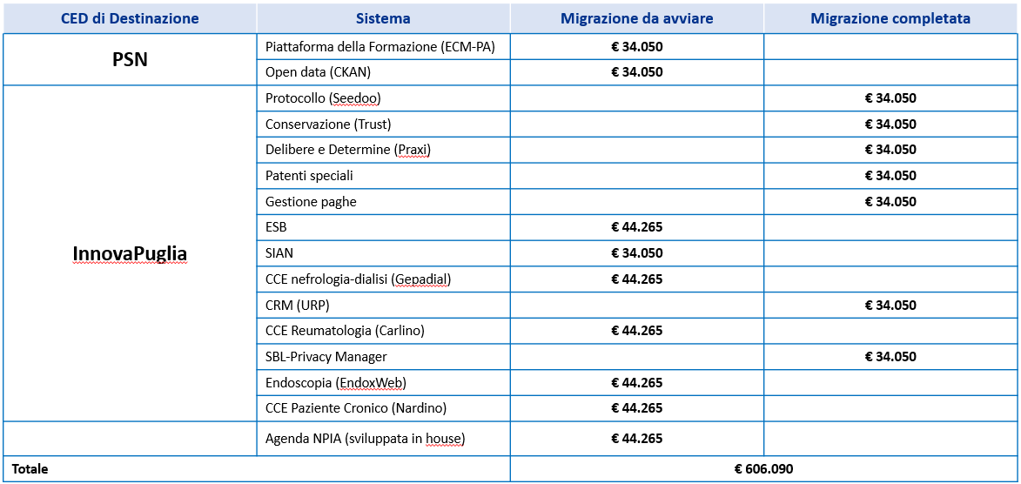

Per i due sistemi che dovranno essere migrati sul PSN (Polo Strategico Nazionale), sono state avviate le trattative con la società Polo Strategico Nazionale S.p.A., società partecipata da TIM, Leonardo, CDP – Cassa Depositi e Prestiti e SOGEI, quale Operatore Economico selezionato attraverso l’avvio di un partenariato pubblico-privato ad iniziativa di un soggetto proponente (Dipartimento di Trasformazione Digitale).
Per questi è stato predisposto il Piano dei Fabbisogni, utilizzando il modello disponibile sul portale PSN, che descrive le esigenze e i servizi da richiedere. Così come previsto, il suddetto Piano è stato inviato via PEC all’account convenzione.psn@pec.polostrategiconazionale.it
A seguito di ricezione del relativo Progetto dei Fabbisogni, contenente la proposta tecnico-economica per la fornitura dei servizi richiesta, si sta finalizzando la procedura di ratifica del progetto e della relativa sottoscrizione del Contratto d’Utenza.
Per i sistemi informativi candidati a migrazione su datacenter InnovaPuglia, si utilizzeranno i servizi rientranti nel Contratto Quadro sottoscritto con Delibera n. 1685 del 12/10/2023, con la quale di aderiva all’AQ CONSIP “Servizi Applicativi in ottica Cloud e PMO”. Per i sistemi non ancora migrati (vedasi colonna “Migrazione da avviare” nella tabella di cui sopra), sono state espletate le attività di raccolta dei fabbisogni di risorse “cloud” dai vari fornitori ed esplicitate ad InnovaPuglia, secondo il modello organizzativo stabilito. Si è in attesa, pertanto, di ricevere disponibilità di tali risorse virtuali per avviare, con ciascun Fornitore, le attività di migrazione dal datacenter aziendale a quello regionale.
- Sicurezza Informatica: attraverso un progetto finanziato PNRR e rivolto a tutte le Aziende Sanitarie del territorio regionale, la Asl ha condotto una analisi della postura di sicurezza aziendale, fornendo una comprensione approfondita degli attuali punti di forza e di miglioramento. Tale analisi ha permesso di rilevare l’attuale livello di maturità cyber, tenendo in considerazione la struttura organizzativa, i processi e le tecnologie a disposizione. Sono stati pertanto individuati i seguenti ambiti di intervento:
- Intervento 1 - SOC: per il coordinamento delle azioni volte a garantire la corretta operatività dei sistemi attraverso la prevenzione, gestione, risoluzione di qualsiasi criticità di sicurezza che possa degradare il servizio all’utenza;
- Protezione EPP, SPP e XDR: per la protezione dei dispositivi collegati alla rete aziendale (ad es. pc desktop. laptop, smartphone, tablet) dall’accesso non autorizzato o dall’esecuzione di software dannoso;
- Implementazione piattaforma di Incident Response: affianca l’attività di Detection & Response (Threat Detection, Threat Analysis, Mitigation & Respond, Reporting);
- Gap Analysis: analisi approfondita del livello di maturità dell’azienda nella gestione dei dati (AS-IS), al fine di definire il target maturity level (TO-BE), i gap e le carenze da colmare sulle diverse aree di interesse, identificando le azioni di miglioramento, presidi e soluzioni tecnologiche da adottare, necessarie per raggiungere gli obiettivi definiti (Remediation Plan);
- Compromise Assessment: al fine di esaminare le possibili tracce di infiltrazioni esterne sui sistemi principali dell’azienda; dispiegare azioni di mitigazione idonee, qualora sia confermata la presenza di un attaccante, al fine di contenere eventuali azioni dannose. Quindi, viene redatto un report che indica lo stato di compromissione dei sistemi e le azioni suggerite come remediation o mitigation;
- Active Directory Assessment: verifica l’esistenza di configurazioni del sistema Active Directory che potrebbero permettere ad un attaccante di sfruttare le relazioni ed i permessi degli oggetti di AD al fine di guadagnarsi l’accesso come utente privilegiato;
- Password Strength Assessment: valutazione del livello di sicurezza delle password presenti nell’infrastruttura;
- Incident Response Plan: definizione delle regole di comportamento e delle best practices per le azioni da eseguire in caso di attacco; definizione delle indicazioni chiare e puntuali su quali siano le operazioni da svolgere al fine di garantire non solo la sicurezza dell’infrastruttura ma anche per acquisire, o non distruggere, le informazioni necessarie ad una analisi dell’incident nei momenti successivi alla sua rilevazione;
- Web Application Security Assessment: obiettivo di questa analisi è quello di valutare e validare la sicurezza di una Web Application (accessibile attraverso uno specifico URL esterno o interno) e dei controlli di sicurezza in essa implementati;
- External/Internal Network Security Assessment: verifica della sicurezza degli asset e dei servizi pubblicati dall’azienda verso l’esterno/interno (individuati su base IP), verificando anche che i sistemi di difesa eventualmente posti in essere svolgano il loro compito secondo quanto atteso;
- Wi-Fi Security Assessment: obiettivo di questa attività è la verifica della sicurezza delle reti Wi-Fi (individuate mediante SSID;
- Privileged Access Management (PAM): permette di disaccoppiare l'accesso amministrativo su un oggetto gestito, realizzando l'isolamento delle connessioni e delle credenziali amministrative; inoltre, permette il corretto tracciamento delle sessioni amministrative (logging) e, se necessario, la registrazione delle singole sessioni;
- Network Management: permette la verifica della postura dei dispositivi al fine di proteggere la rete, i dati e le risorse dagli attacchi ostili, grazie all’implementazione di un NAC. La piattaforma permetterà di tracciare chi è connesso alla rete, con quali dispositivi e con quale connessione.
Tali interventi saranno realizzati in parte con fondi di Digitalizzazione DEA, nell’ambito della M6C2 I1.1 Ammodernamento del parco tecnologico e digitale ospedaliero, ossia la necessità del raggiungimento di Digitalizzazione DEA (Subinvestimento 1); si sta procedendo all’adesione all’Accordo Quadro Consip ID 2296 – Servizi di Sicurezza da Remoto, di Compliance e Controllo per le Pubbliche amministrazioni.
- PNRR: in merito alle iniziative avviate e finanziate con fondi PNRR M6.C2 – 1.1.1. Ammodernamento del parco tecnologico e digitale ospedaliero (Digitalizzazione delle strutture ospedaliere DEA Dipartimenti di Emergenza e Accettazione di Livello I e I), si segnalano le seguenti Delibere aziendali:
  - Delibera n. 1685 del 12/10/2023 di adesione all’AQ CONSIP “Servizi Applicativi in ottica Cloud e PMO” Lotto 2; i cui interventi PNRR sono stati previsti a valere sul CUP-C84E22000360005 (PO “Di Miccoli”) – CIG derivato: A000D04E76.
Nel Contratto sottoscritto gli interventi da realizzare riguardano l’introduzione del nuovo sistema LIS (Laboratory Information System) nonché la evoluzione e contestuale conduzione del middle aziendale di cooperazione applicativa (ESB). Quest’ultimo, come già descritto è lo strumento tecnologico attraverso cui sono state già realizzate alcune integrazioni fra vari sistemi quali, ad esempio:
      - CCE – LIS (richiesta consulenza da reparto e ritorno referto in cartella, con indicazione degli stati d’avanzamento della richiesta);
      - CCE – RIS (richiesta consulenza da reparto e ritorno referto in cartella, con indicazione degli stati d’avanzamento della richiesta);
      - LIS – Repository (con invio contestuale del referto al FSE);
      - LIS – CUP (ricezione delle liste di lavoro dal CUP);
Per il LIS è prevista l’introduzione di un nuovo sistema informativo, più performante e tecnologicamente avanzato, con anche la predisposizione di un cruscotto di Business Intelligence, che mostrerà indicatori specifici (KPI) individuati sia dai clinici che dall’Area Controllo di Gestione, in modo da garantire supporto strategico per il governo delle attività che sottendono alla erogazione dei LEA in tale ambito assistenziale.

  - Delibera n. 1934 del 23/11/2023 di adesione all’AQ CONSIP “Sistemi Informativi Clinico Assistenziali per le Pubbliche Amministrazioni del SSN, Lotto 2”; per la implementazione del sistema di “Tracciabilità dei Tempi Chirurgici” a valere sul CUP C85F22000580006 – CIG derivato: A02254130A.
Si rammenta che tale progetto vede la ASL BAT quale Azienda capofila, su mandato Regionale, nella introduzione di una soluzione che possa effettuare il tracciamento automatico dei pazienti lungo tutto il percorso chirurgico al fine di monitorare le varie fasi del processo, in linea con quanto riportato nelle “Linee di indirizzo per il governo del percorso del paziente chirurgico programmato – conferenza Stato-Regioni – 2020”.
A tal fine, è stato predisposto un Piano Operativo, recepito dal contratto di cui alla Delibera su richiamata, che illustra le principali caratteristiche di tale soluzione tecnologica, la quale dovrà affiancarsi ed integrarsi con tutti gli applicativi e con i sistemi già in uso presso gli Ospedali Classificati DEA della Regione Puglia.
In particolare, il contenuto informativo minimo derivante dall’introduzione della soluzione dovrà essere composto, attraverso l’identificazione del paziente, dalla rilevazione di data ed ora almeno dei seguenti eventi:

- Ingresso e uscita dal reparto di degenza;
- Ingresso e uscita dal blocco operatorio;
- Ingresso e uscita dalla sala operatoria;
- Eventuale ingresso e uscita dalla Recovery Room;
- Eventuale ingresso e uscita dalla Terapia Intensiva.
La soluzione prevederà, compatibilmente con i sistemi aziendali e regionali in uso, il tracciamento dei dispositivi, dei materiali e dei farmaci utilizzati in sala operatoria integrandosi con i sistemi di magazzino e contabilità.
Tutti i dati derivanti dall’implementazione e dall’utilizzo di tale sistema saranno estraibili e condivisibili per le aziende e gli operatori sanitari; ed inoltre saranno previsti strumenti di reportistica e rappresentazione dei dati al fine di fornire alle Aziende Sanitarie e alla Regione strumenti di Process and Data Governance per le opportune valutazioni.
In data 05/12/2023 è stata fatta una riunione di Kick – Off del progetto con la Direzione, nella quale sono stati condivisi cronoprogramma delle attività da parte del Fornitore (GPI SpA) e il documento di analisi dei processi, affidato ai consulenti che affiancano il RUP aziendale dei progetti di Digitalizzazione DEA.
- RTD (Transizione al Digitale): ASL BT, alla luce di quanto previsto da AGID per la Pubblica amministrazione in merito all’adozione di un Piano Triennale dell’ICT, ha realizzato il Piano di Trasformazione Digitale aziendale per il triennio 2023-2025. Tale Piano oltre ad essere in seno alla visione delineata dal Piano Triennale ICT Agid, considera anche le direttrici di sviluppo definite dal Piano di Riorganizzazione Digitale della Regione Puglia Aggiornamento 2023-2025.
Il Piano di Trasformazione Digitale è uno strumento fondamentale per promuovere la prosecuzione ed il consolidamento della trasformazione digitale che l’ASL intrapreso da tempo.
L‘evoluzione delle soluzioni digitali disponibili e l’adeguamento delle norme rivolte alla digitalizzazione, insieme agli interventi finanziari europei, nazionali e regionali, hanno rafforzato notevolmente il percorso della trasformazione digitale già in corso.
Il Piano Triennale di Trasformazione Digitale è una componente integrante nella definizione del funzionamento dei processi aziendali. Il Piano rappresenta un documento di natura strategica e programmatica per la pianificazione delle attività sul percorso di innovazione digitale, infatti, coinvolge l’intero apparato dell’ASL, garantendo benefici in termini di prestazione ed efficacia dei processi.
Con il suddetto Piano (che sarà ratificato con opportuno atto deliberativo) ASL BT delinea il proprio quadro strategico per la trasformazione digitale, prevedendo una serie di obiettivi realizzativi.
Considerando il periodo di riferimento del presente Piano di Trasformazione Digitale, esso non può prescindere dal PNRR, oltre che dal Piano Triennale ICT AgId e da quello di Riorganizzazione Digitale della Regione Puglia. Infatti, il Piano Nazionale di Ripresa e Resilienza, inserito nel programma Next Generation EU (NGEU), è un acceleratore e facilitatore per la fase di execution della trasformazione digitale dell’ASL.
Per l’ASL la principale Missione del PNNR di riferimento è la Missione 6 “Salute”, il cui obiettivo è quello di potenziare la capacità di prevenzione e cura del sistema sanitario nazionale a beneficio di tutti i cittadini, garantendo un accesso equo e capillare alle cure e promuovere l’utilizzo di tecnologie innovative nella medicina. Tale obiettivo si concretizza con il miglioramento delle prestazioni erogate sul territorio è attraverso il potenziamento di strutture e presidi. Questa attività viene affiancata dal rinnovamento e l’ammodernamento del parco tecnologico e delle attrezzatture per diagnosi e cura e l'efficientamento delle strutture e dei modelli organizzativi.

- Debiti informativi ai sensi della D.G.R. N. 657 del 16/05/2023: L’azienda ha regolarmente provveduto al conferimento per l’anno 2023 nei vari Sistemi Informativi implicati (Edotto, Sistema TS, CUP-SGD, NSIS) di tutti i dati relativi ai flussi informativi previsti dalla vigente normativa nazionale e regionale, come fra l’altro certificato dalla Direzione Generale, attraverso l’utilizzo della specifica modulistica allegata alla DGR per gli obblighi informativi a carico delle Aziende ed Istituti pubblici del Servizio Sanitario Regionale.

Direttrice Generale
Dott.ssa Tiziana Dimatteo

